
文档编号 | CSB-01
版本号 | V1.0.0
发放号 | F01
受控状态 | 受控

易联众集成平台
开发商接口说明书

外联平台

编制人：集成平台产品部 | 编制日期：2016-03-16
审核人： | 审核日期：
批准人： | 批准日期：
易联众信息技术股份有限公司

修定历史
版本编号 | 变更内容或范围 | 变更人 | 变更日期 | 审批人 | 审批日期
 | 创建文档 | 王威 | 2017-01-22
 | 获取住院清单列表增加QPD-16住院ID,QPD-17住院号 | 王威 | 2017-05-08
 | 获取未结算费用场景新增QPD-12处方号 | 王威 | 2017-05-10
 | 查询就诊卡信息场景增加QPD-9住院号，RDT-9住院账户余额 | 王威 | 2017-05-11
 | 新增获取排队取药信息场景 | 王威 | 2017-05-17
 | 修改Z01段 | 王威 | 2017-06-13
 | 查询个人住院病人详细信息增加QPD-20 在院状态 | 王威 | 2017-06-16
 | 获取门诊已结算费用列表增加QPD-16 挂号号 | 王威 | 2017-06-16
 | 将查询就诊卡信息改为查询账户信息，并增加RDT-10院内预交金总额 | 王威 | 2017-07-11
 | 增加PV1-22 是否单病种 | 王威 | 2018-06-29

前言
集成平台（ESB）是面向SOA架构，为解决医院内部系统紧密耦合而研发的数据传输平台。它是传统中间件技术与XML、消息服务等技术相互结合的产物，可以消除不同应用之间的技术差异，让不同的应用服务器协调运作，实现了不同服务之间的通信与整合。
集成平台以标准形式开放交互服务，通过中间层进行数据传输，打断系统间的紧耦合，使医院各个系统之间的数据通信更加粒子化，公用化，从而实现业务系统的插拔式接入。

设计目标
ESB的目标是实现院内系统之间的互联互通，分析交互逻辑使服务粒子化，解禁各个系统间的紧耦合，实现应用系统的真正插拔接入，从而除去信息孤岛；在面向数据结构方面实现交互内容的标准化（采用HL7国际标准），提供有效的共享数据；结合以上内容最终提供更加信息化，智慧化的医疗信息交互平台。

设计原则
ESB产品底层基于IBM message queue与IBM message broker进行开发，有较高的处理性能和运行稳定性；
ESB产品设计基于分布式部署，采用IBM message queue之间的传输实现各个系统之间的互联互通；
ESB原则上不主动捕获数据库中的数据信息，可由用户指定被动触发获取数据库数据，组装发送；
ESB原则上只通过MQ与业务系统的程序对接，使用MB与业务系统的数据库进行对接，当有特殊要求需要MB发送除MQ交互类型外的其他通信协议的消息时，才会使用MB与业务系统的程序进行对接。
ESB在数据传输的过程中使用HL7标准数据传输格式，只有当遇到HL7未定义的数据集时，使用自定义的固定格式传输数据。

系统概述
集成平台使用IBM提供的引擎为基础，以websphere message queue为主要消息负载工具，采用多服务器分布式部署方式，将各个系统连接至平台后，再通过平台传输队列将消息数据送达到目标MQ（websphere message queue，以下简称MQ）队列，目标系统从对应MQ队列中取得数据消息，实现互联互通。
在具体的业务交互中，根据不同交互需求，设计不同的交互服务，提供数据更方便的传输。

系统接口方案

字典同步接口方案
字典的同步走的都是消息流格式，消息采用的是HL7国际标准协议，从而实现在了数据交互的标准化、规范化。

触发字典同步
此次的字典同步功能，可以采用的方法，就是触发字典同步的方案；通过数据库的触发机制，一旦有数据库的字典表发生变更，则调用接入集成平台的WebService服务，集成平台对字典表实现多个系统的分发功能，集成平台明确对下游分发的系统，调用分发字典的WebService服务，从而实现最终的字典同步的功能。

改造字典同步
字典同步还是通过厂商的改造来实现，通过与字典维护系统产商的协作，对字典的变更时的上游系统产商改造一个WebService服务接入集成平台,接入服务的消息采用的是HL7的标准格式，集成平台通过配置的分发字典的内容，分发到指定的系统中；并对下游系统的产商改造一个同步字典的WebService服务，从而实现最终的字典同步的功能。

业务接口方案

改造业务系统
集成平台业务接口的方案，强烈建议采用此方案，该方案可以保证业务系统与集成平台运行的稳定性。接入集成平台的接口方式，本集成平台支持多种方式，目前主要采用WebService与Socket方式，但是推荐采用WebService服务的接入方式。业务系统的改造方法是通过上游系统改造业务流程，组装HL7业务消息，然后发起相关的业务消息到集成平台，集成平台通过业务流程的配置，发送到指定的下游系统，下游系统通过改造接收集成平台发送的消息，然后解析该消息，处理消息要执行的内容，从而实现数据的交互。

触发业务
不建议采用此方案，该方案是系统产商不配合的情况下采用的方案，不能保证业务系统与集成平台运行的稳定性。了解业务系统的相关数据库，通过触发业务表调用WebService服务，WebService服务组装HL7业务消息，然后发起相关的业务消息到集成平台，集成平台通过业务流程的配置，发送到指定的下游系统；下游系统通过改造接收集成平台发送的消息，然后解析该消息，处理消息要执行的内容；下游系统不改造时，采用调用WebService服务，对下游系统的业务表进行直接的操作处理，从而实现数据的交互。
注：该方案有可以数据交互不完整，接口运行不稳定的情况，强烈建议不采用此方案。

总体架构图

HL7消息说明

总体要求:
- 所有消息采用UTF-8无BOM编码传输.
- 每个段以换行符结束.
- 通讯采用webservice 方式.
- 特殊字符处理规则:
\H\ | start highlighting | 强调开始
\N\ | normal text (end highlighting) | 强调结束
\F\ | field separator | |
\S\ | component separator | ^
\T\ | subcomponent separator | &
\R\ | repetition separator | ~
\E\ | escape character | \
\Xdddd...\ | hexadecimal data | 十六进制的解析由发送方与接收方协商,平台无特殊规定.
例如:
TOTAL CHOLESTEROL 180 \F\90 - 200\F\
\S\----------------\S\
↑↑↑↑↑↑传输为↑↑↑↑↑↑
↓↓↓↓↓↓显示为↓↓↓↓↓↓
TOTAL CHOLESTEROL 180 |90 - 200|
^----------------^
- 格式化文本(数据类型为FT时)
.sp <正数> | 结束当前行,空<正整数>行,如果只有.sp则为空格,空<正整数>行后,水平字符位置不变.
.br | 开始新行,水平字符位置置于左对齐.
.fi | 默认,自动换行.
.nf | 取消自动换行.
.in <number> | 缩进<整数>个空格,只能用于行首.
.ti <number> | 临时缩进<整数>个空格,只能用于行首.
.sk < number> | Skip <number> spaces to the right.
.ce | 另起一行居中.
- webservice请求服务超时建议设置为60秒以上,具体错误响应与重发由双方厂商协商.
- 示例消息
接口方式 | HL7+WebService，平台提供服务第三方系统调用
接口方法 | ServiceApply
接口描述 | ESB对外提供调用的服务接口
请求消息：
传入参数 | 释义 | 数据类型 | 约束 | 说明
messageName | 消息名称 | String
messageContent | 消息内容 | String |  | HL7格式的消息内容
messageType | 消息类型 | String |  | 固定填写HL7
targetMessageName | 消息标识 | String
systemName | 系统名称 | String
示例
<soapenv:Envelope xmlns:soapenv="http://schemas.xmlsoap.org/soap/envelope/"xmlns:esb="http://esb.ibm.ylz.com/">
<soapenv:Header/>
<soapenv:Body>
<esb:ServiceApply>
<!--可选不用填写:-->
<esb:messageName></esb:messageName>
<!--消息内容:-->
<esb:messageContent>
<![CDATA[MSH|^~\&|HIS|SFPH|EMR|SFPH|20140626114850.755|N|ZKS^Z01^ZKS_Z01|EmrGetHisDept-20140626114850755|P|2.7
Z01|0|部门ID|部门名称|部门性质|实有床位|开放床位数|预缴金下限，第一次预缴金的下限|催款下限，病区提示催款的下限|记账下限，病区病人实际余额的下限|允许欠费上限|对应门诊科室|对应住院科室|病区急诊床位数|科室共享床位数|拼音首码|五笔首码|操作人|操作时间
]]>
</esb:messageContent>
<!--固定填写HL7:-->
<esb:messageType>HL7</esb:messageType>
<!--可选不用填写:-->
<esb:targetMessageName></esb:targetMessageName>
<!--系统名称TIS:-->
<esb:systemName>TIS</esb:systemName>
</esb:ServiceApply>
</soapenv:Body>
</soapenv:Envelope>
应答消息：
返回参数 | 释义 | 数据类型 | 约束 | 说明
Code | 响应码 | String |  | 1—成功，其它失败
:Message | 响应消息 | String |  | HL7格式的消息内容
示例
<NS1:Envelope xmlns:NS1="http://schemas.xmlsoap.org/soap/envelope/">
<NS1:Body>
<NS2:ServiceApplyResponse xmlns:NS2="http://esb.ibm.ylz.com/">
<NS2:ServiceApplyResult>
<NS2:Code>1</NS2:Code>
<NS2:Message>MSH|^~\&amp;|SendTest1|Sendfac1|Receiveapp1|Receivefac1|200603081747|security|ACK^R01^ACK|HIS_Admit-20140626114850755(发送时间)|P^I|2.7||||||ASCII|||arf^1.2.3^3.4.5^DNS
MSA|AA|HIS_Admit-20140626114850755(发送时间)
ERR|PID^3^2^100|PV1^3^2|100|E||apperrorparmisST</NS2:Message>
</NS2:ServiceApplyResult>
</NS2:ServiceApplyResponse>
</NS1:Body>
</NS1:Envelope>
- 消息说明
注意:编码应为UTF-8 无BOM
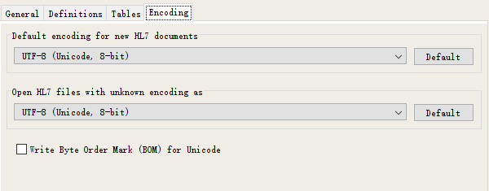
- 段说明
规则介绍:
- Opt说明：
R - 必须的。
RE- 但可能是空的:要求字段或数据类型组件描述必须规定当字段或数据类型组件可能是空的。
O - 可选择的,可选时可以空不填。
C - 在触发事件或其他字段中是有条件的。紧接着描述信息段属性的表格的字段定义应祥述此字段的条件性运算法则。
B - 为了与HL7 以前的版本进行兼容而保留。紧接着描述信息段属性的表格的字段定义应指出在以前版本中，此字段的可选择性。
X - 不用于这个触发事件。
W - 撤销的。
- Rep说明：
Y-可重复，重复请使用组件分隔符。
N—不可重复。
对于组件重复~的连接，如A^B^C~A^B^C
对于子组件^的连接,如果处于字段末尾且都是可选择的则后面可省略,若是处在字段中则为空但是要占位。
如:A-F其中C,D,E可选则为A^B^^^^F。如果D,E,F可选且没有值的情况下为A^B^C。

MSH信息头
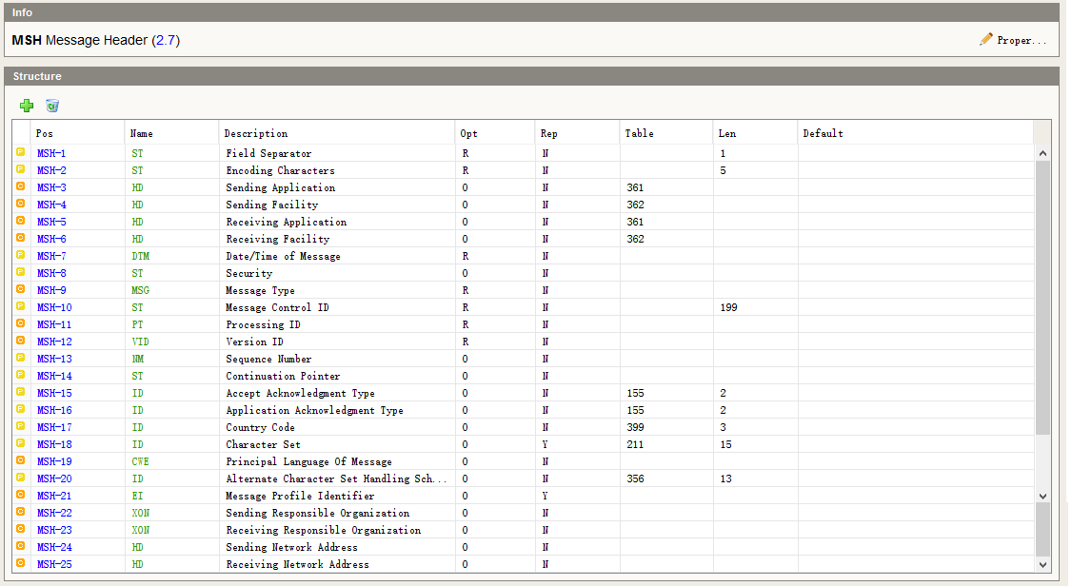
MSH-1 | “|”为HL7推荐段分隔符。
MSH-2 | 组件分隔符，重复分隔符、转义字符、子组件分隔符,请固定使用“^~\&”。
MSH-3 | 发送系统名称，由集成平台统一指定。
MSH-4 | 发送设备名称，可空。
MSH-5 | 接收系统名称，由集成平台统一指定。
MSH-6 | 接收设备名称，可空。
MSH-7 | 发送时间，请使用YYYYMMDDHHMMSS.SSS。请精确到毫秒。
MSH-8 | 安全字段，可空。
MSH-9 | 消息类型，根据集成平台提供的消息文档填写。
MSH-10 | 消息控制ID，控制名称（由集成平台指定）+“-”+发送时间。
MSH-11 | 固定P。
MSH-12 | 版本号固定填写2.7。
MSH-22 | 发送组织机构名称^^^^^编码数据来源^^^^组织机构编码
MSH-23 | 接收组织机构名称^^^^^编码数据来源^^^^组织机构编码

UAC资源组段
UAC-1 | 身份验证类型
  Value | Description | Comment
  KERB | Kerberos Service Ticket | Structure defined by RFC 1510
  SAML | Authenticated User Identity Assertion | XML structure defined by the OASIS Security Assertion Markup Language (SAML) specification
UAC-2 | 用户认证凭据：  发送系统名称^text^^A^用户ID-用户密码

EVN事件类型
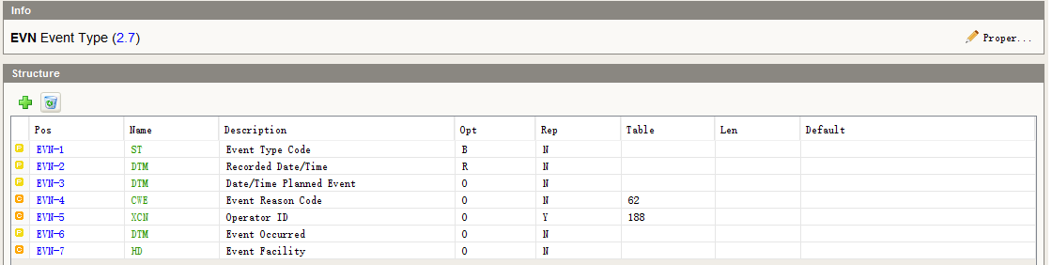
EVN-1 | 空，仅作为兼容保留，v2.7移除。
EVN-2 | 事件记录时间，必填，可使用当前系统时间，请使用YYYYMMDDHHMMSS.SSS，请精确到毫秒。
EVN-3 | 计划事件发生时间，空。
EVN-4 | 事件产生原因，空。
EVN-5 | 操作员ID^操作员姓名
EVN-6 | 事件实际发生时间，空。
EVN-7 | 操作员科室ID^操作员科室名称

PID患者识别
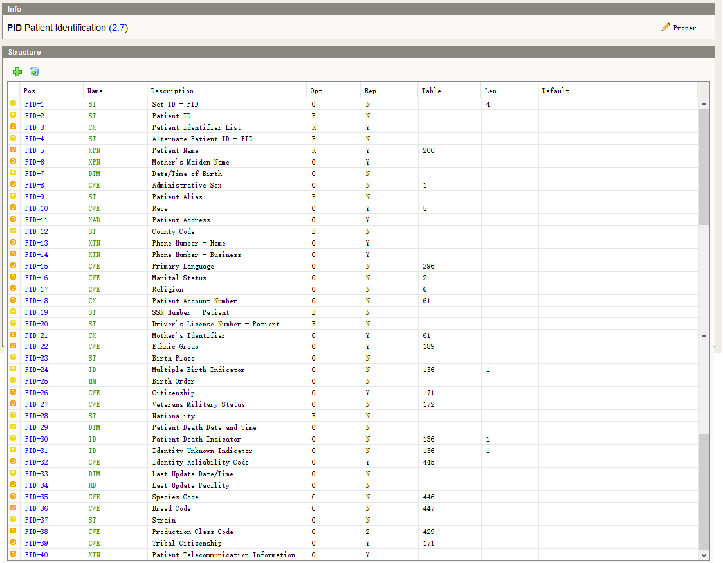
PID-1 | 序号，可空。
PID-2 | 兼容字段，2.7版本使用PID-3代替。
PID-3 | 病人标识，必填，病人ID^身份证件类型^身份证件编号。  （国家标准CV02.01.101）01居民身份证;02居民户口簿;03护照;04军官证;05驾驶证;06港涣居民来往内地通行证;07台湾居民来往内地通行证;99其他法定有效证件
PID-4 | 兼容字段，2.7版本使用PID-3代替。
PID-5 | 病人姓名，必填，如：张三，如需要传拼音等其他名称信息可以使用^作为组件连接。
PID-6 | 母性，可空。
PID-7 | 出生日期YYYYMMDD
PID-8 | 性别：GB/T 2261.2-2003
  Value | Description
  0 | 未知的性别
  1 | 男性
  2 | 女性
  9 | 未说明的性别
PID-9 | 病人别名，可空。
PID-10 | 种族
PID-11 | 地址。书写格式为：地址类型^邮政编码^完整地址^省(自治区、直辖市)^市(地区、州)^县(市、区)^乡(镇、街道办事处)^村(街、路、弄等)^门牌号码  类型(CV02.01.205)：  01户籍地址 02工作场所地址 03家庭常用地址 04通讯地址 05暂住地址 06出生地址 07产后修养地址 08变迁地址 09现住址 99其他地址
PID-12 | 国家代码，不填，2.7版本废除。
PID-13 | 家庭电话号码。
PID-14 | 公司电话号码。约定如果只有一个号码，填PID-13如有多个，可选填PID-14。
PID-15 | 母语，可空。
PID-16 | 婚姻状况:GB/T 2261.2-2003
  Value | Description
  10 | 未婚
  20 | 已婚
  21 | 初婚
  22 | 再婚
  23 | 复婚
  30 | 丧偶
  40 | 离婚
  90 | 其他
PID-17 | 宗教信仰，可空。
PID-18 | 患者帐号（病人财务方面账号），费别名称^医保中心名称^病人医保类别^医保病人职退情况^诊疗卡号^诊疗卡类型^医保ID^医保卡号  费别名称：  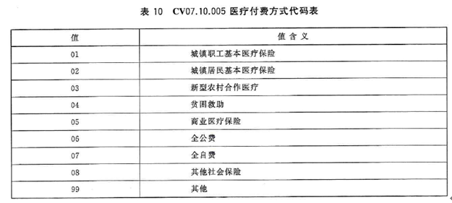
PID-19 | 空，PID-3代替。
PID-20 | 驾驶执照号，可空。
PID-21 | 母亲标识，母亲的患者ID^母亲的身份证号。主要用于新生儿。
PID-22 | 民族：（国家标准GB/T 3304-1991）
  Value | Description
  1 | 汉族
  2 | 蒙古族
  3 | 回族
  4 | 藏族
  5 | 维吾尔族
  6 | 苗族
  7 | 彝族
  8 | 壮族
  9 | 布依族
  10 | 朝鲜族
  11 | 满族
  12 | 侗族
  13 | 瑶族
  14 | 白族
  15 | 土家族
  16 | 哈尼族
  17 | 哈萨克族
  18 | 傣族
  19 | 黎族
  20 | 傈僳族
  21 | 佤族
  22 | 畲族
  23 | 高山族
  24 | 拉祜族
  25 | 水族
  26 | 东乡族
  27 | 纳西族
  28 | 景颇族
  29 | 柯尔克孜族
  30 | 土族
  31 | 达斡尔族
  32 | 仫佬族
  33 | 羌族
  34 | 布朗族
  35 | 撒拉族
  36 | 毛难族
  37 | 仡佬族
  38 | 锡伯族
  39 | 阿昌族
  40 | 普米族
  41 | 塔吉克族
  42 | 怒族
  43 | 乌孜别克族
  44 | 俄罗斯族
  45 | 鄂温克族
  46 | 德昂族
  47 | 保安族
  48 | 裕固族
  49 | 京族
  50 | 塔塔尔族
  51 | 独龙族
  52 | 鄂伦春族
  53 | 赫哲族
  54 | 门巴族
  55 | 珞巴族
  56 | 基诺族
  81 | 穿青人族
  97 | 其他
  98 | 外国血统中国籍人士
PID-23 | 籍贯。
PID-24 | 多胞胎标识，可空。
PID-25 | 出生顺序，可空。
PID-26 | 国籍。
PID-27 | 空。
PID-28 | 空，改用PID-26代替。
PID-29 | 病人死亡日期时间YYYY[MM[DD[HH[MM[SS]]]]]。可空。
PID-30 | 患者死亡标识。Y-已亡 N-未亡。
PID-31 | 空。
PID-32 | 空。
PID-33 | 病人信息最后更新日期时间YYYY[MM[DD[HH[MM[SS]]]]]
PID-34 | 血型。  CV5103.02ABO血型代码  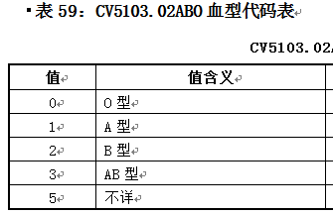
PID-35 | 单位名称。
PID-36 | 职业类型代码表：GB/T 2261.4-2003
  值 | 描述
  11 | 国家公务员
  13 | 专业技术人员
  17 | 职员
  21 | 企业管理人员
  24 | 工人
  27 | 农民
  31 | 学生
  37 | 现役军人
  51 | 自由职业者
  54 | 个体经营者
  70 | 无业人员
  80 | 退(离)休人员
  90 | 其他
PID-37 | 空。
PID-38 | 空。
PID-39 | 空。
PID-40 | 空。

NK1关系联系人
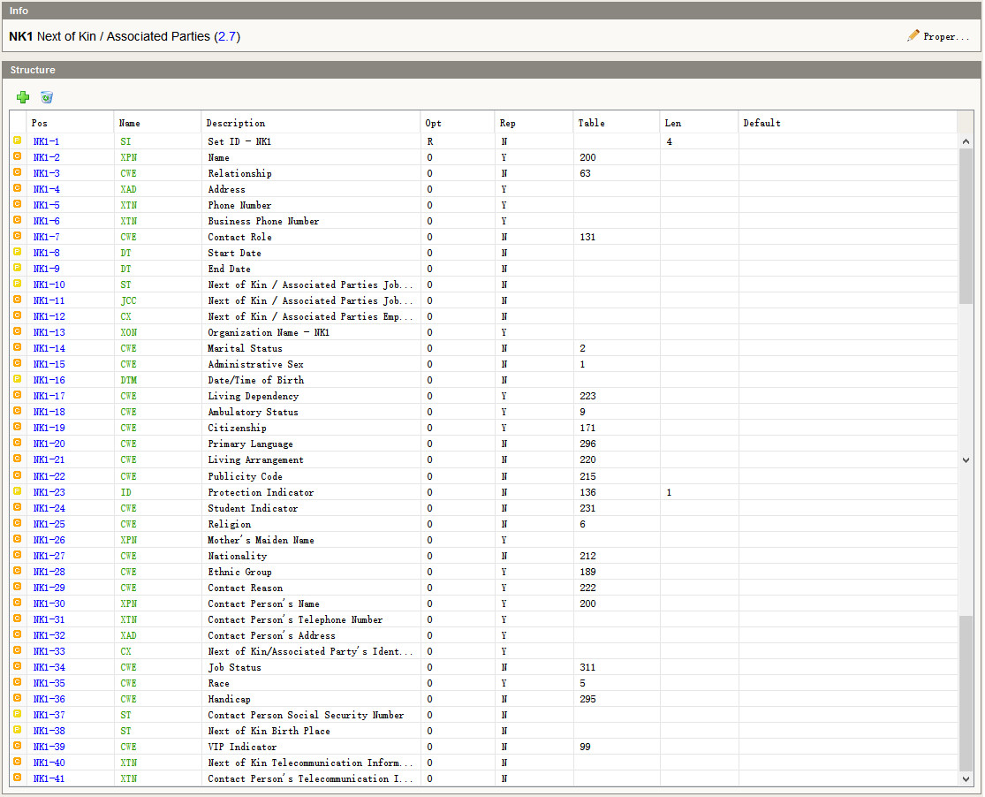
NK1-1 | 序号，联系人序号，必填。如有2位联系人，这包含两个NK1段，第一联系人填写1，第二联系人填写2，以此类推。
NK1-2 | 联系人姓名。
NK1-3 | 患者与联系人关系。
NK1-4 | 联系人地址。地址类型^邮政编码^完整地址^省(自治区、直辖市)^市(地区、州)^县(市、区)^乡(镇、街道办事处)^村(街、路、弄等)^门牌号码  类型(CV02.01.205)：  01户籍地址 02工作场所地址 03家庭常用地址 04通讯地址 05暂住地址 06出生地址 07产后修养地址 08变迁地址 09现住址 99其他地址
NK1-5 | 联系人电话号码。
NK1-6 | 联系人电话号码2。
NK1-7 | 空。
NK1-8 | 空。
NK1-9 | 空。
NK1-10 | 空。
NK1-11 | 空。
NK1-12 | 空。
NK1-13 | 联系人单位名称。
NK1-14 | 空
NK1-15 | 联系人性别

PV1患者就诊
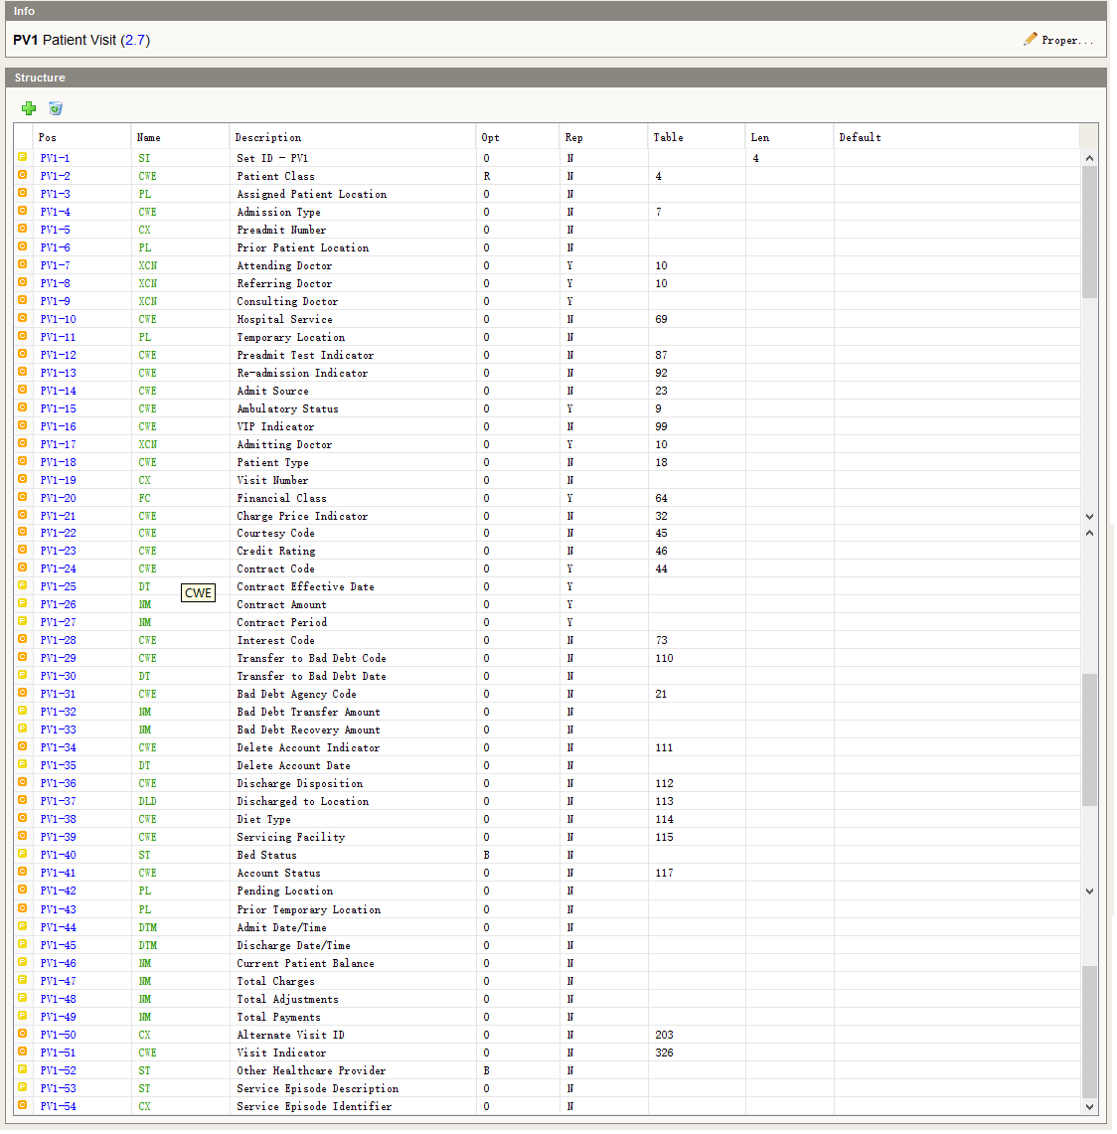
PV1-1 | 序号，第一次出现此段填写1，第二出现填写2，以此类推。填写时请注意此段出现在的消息中是否可重复。
PV1-2 | 患者类别^住院ID^住院号^病案号^工伤登记号  患者类别：必选
  Value | Description
  1 | 门诊病人
  2 | 急诊患者
  3 | 住院患者
  4 | 体检
  9 | 其他
PV1-3 | 护理点^房号^床号^病区ID ^科室ID^院区标志。
PV1-4 | 病人入院类型^入院时情况^入院状态。  入院类型：入院途径代码表CV09.00.403  入院时情况：入院病情代码表CV05.10.019：  入院状态：  在院或出院
  Value | Description
  1 | 门诊
  2 | 急诊
  3 | 其他医疗机构转入
  9 | 其他
  Value | Description
  1 | 有
  2 | 临床未确定
  3 | 情况不明
  4 | 无
PV1-5 | 预入院号，唯一确定患者的预收入院账目的字段。
PV1-6 | 如果患者有转移情况，使用此字段记录转移前的位置，格式参考PV1-3。
PV1-7 | 经治医生。医师组ID^医师组名称^住院医师ID^住院医师姓名^主治医师ID^主治医师姓名^主任医师ID^主任医师姓名。
PV1-8 | 助理医生，暂用护理信息。护理级别^护理组ID^护理组名称^主管护士ID^主管护士姓名。
PV1-9 | 咨询医生。员工ID^员工姓名。
PV1-10 | 住院目的(治疗、分娩、身体检查、计划生育)
PV1-11 | 空。
PV1-12 | 预收入院检验标识，标识患者是否完成入院前的相关检查检验。空。
PV1-13 | 入院次数。
PV1-14 | 入院方式(门诊、急诊、转入、挂床)
PV1-15 | 就诊状态:候诊”0”，应诊”1”，错诊”2”，诊结”3”，叫诊”4”，续诊”5”
PV1-16 | VIP病人标识。空。
PV1-17 | 收治医生/出院医生。员工编码^员工姓名。
PV1-18 | 医保是否按自费入院。  医保是否按自费入院：Y、N
PV1-19 | 住院ID或住院号，此字段作为病人每次就诊的唯一号码。
PV1-20 | 患者经济状况信息字段，空。
PV1-21 | 空。
PV1-22 | 是否单病种 0否1是
PV1-23 | 空。
PV1-24 | 可以根据具体情况，填写病人的医保信息。
PV1-25 | 空。
PV1-26 | 空。
PV1-27 | 空。
PV1-28 | 空。
PV1-29 | 空。
PV1-30 | 空。
PV1-31 | 空。
PV1-32 | 空。
PV1-33 | 空。
PV1-34 | 空。
PV1-35 | 空。
PV1-36 | 出院处置。
PV1-37 | 出院去处。
PV1-38 | 病人饮食相关说明。
PV1-39 | 空。
PV1-40 | 兼容字段，v2.7移除。
PV1-41 | 病人费用账号状态，可以根据具体情况，变通使用。  如：出院结算标记。
PV1-42 | 空。
PV1-43 | 空。
PV1-44 | 入院日期时间。格式为YYYY[MM[DD[HH[MM[SS]]]]]。
PV1-45 | 出院日期时间。格式为YYYY[MM[DD[HH[MM[SS]]]]]。
PV1-46 | 病人账户余额。  如：预交金余额。
PV1-47 | 账户现金余额。 PV1-47,48,49均为费用类型字段，平台可以根据实际情况灵活使用。
PV1-48 | 医保账户余额。
PV1-49
PV1-50 | 暂用治疗效果
PV1-51 | “A”或空，表示该段传输的是病人费用账户等信息。“V”表示就诊信息。目前平台忽略该字段。因此，该字段目前为空。
PV1-52 | 空。
PV1-53 | 空。
PV1-54 | 空。

MSA消息确认
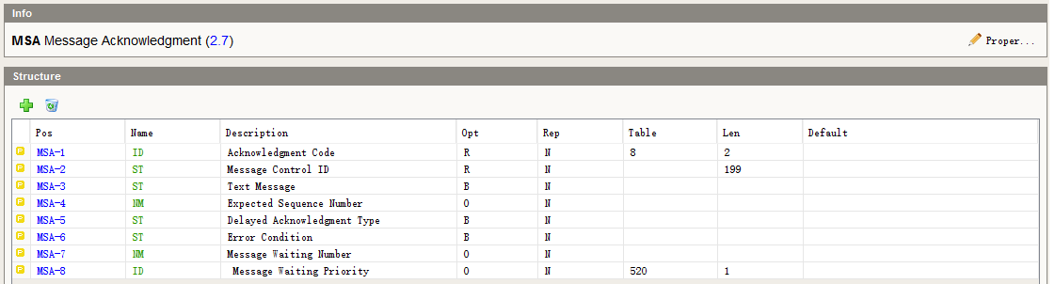
MSA-1 | 确认代码。  平台均没有强制介入系统是使用enhanced模式或是original模式。
  Value | Description
  AA | Original mode: Application Accept - Enhanced mode: Application acknowledgment: Accept
  AE | Original mode: Application Error - Enhanced mode: Application acknowledgment: Error
  AR | Original mode: Application Reject - Enhanced mode: Application acknowledgment: Reject
  CA | Enhanced mode: Accept acknowledgment: Commit Accept
  CE | Enhanced mode: Accept acknowledgment: Commit Error
  CR | Enhanced mode: Accept acknowledgment: Commit Reject
MSA-2 | 消息控制ID，值取值MSH-10。
MSA-3 | 兼容字段，v2.7采用ERR段代替。
MSA-4 | 序列号。
MSA-5 | 兼容字段v2.7废除。
MSA-6 | 是否有错误信息。  Y—有，进一步解析ERR字段。  N-没有。
MSA-7 | 空。
MSA-8 | 空。

ERR错误信息
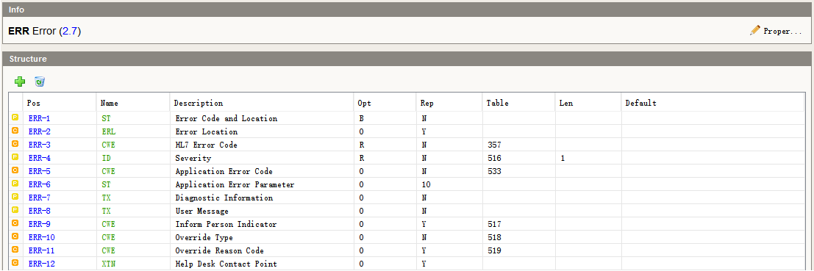
ERR-1 | 兼容字段，v2.7废弃。
ERR-2 | 空。
ERR-3 | HL7错误代码  因为该字段必填，如接入系统不细分错误，这默认填写“0”。
  Value | Description | Comment
  0 | Message accepted | Success. Optional, as the AA conveys success. Used for systems that must always return a status code.
  100 | Segment sequence error | Error: The message segments were not in the proper order, or required segments are missing.
  101 | Required field missing | Error: A required field is missing from a segment
  102 | Data type error | Error: The field contained data of the wrong data type, e.g., an NM field contained “FOO”.
  103 | Table value not found | Error: A field of data type ID or IS was compared against the corresponding table, and no match was found.
  104 | Value too long | Error: a value exceeded the normative length, or the length that the application is able to safely handle.
  200 | Unsupported message type | Rejection: The Message Type is not supported.
  201 | Unsupported event code | Rejection: The Event Code is not supported.
  202 | Unsupported processing id | Rejection: The Processing ID is not supported.
  203 | Unsupported version id | Rejection: The Version ID is not supported.
  204 | Unknown key identifier | Rejection: The ID of the patient, order, etc., was not found. Used for transactions other than additions, e.g., transfer of a non-existent patient.
  205 | Duplicate key identifier | Rejection: The ID of the patient, order, etc., already exists. Used in response to addition transactions (Admit, New Order, etc.).
  206 | Application record locked | Rejection: The transaction could not be performed at the application storage level, e.g., database locked.
  207 | Application internal error | Rejection: A catchall for internal errors not explicitly covered by other codes.
ERR-4 | 严重性标识  因为该字段必填，如接入系统不细分错误严重程度，这默认填写“E”。
  Value | Description | Comment
  W | Warning | Transaction successful, but there may issues
  I | Information | Transaction was successful but includes information e.g., inform patient
  E | Error | Transaction was unsuccessful
  F | Fatal Error | Message not processed due to application or network failure condition
ERR-5 | 应用系统错误代码，可空。
ERR-6 | 应用系统错误参数，可空。
ERR-7 | 帮助诊断信息，可空。
ERR-8 | 错误信息。
ERR-9 | 空。
ERR-10 | 空。
ERR-11 | 空。
ERR-12 | 空。

ORC通用申请单
ORC-1 | NW—新开。  CA—取消。  DC—停止。  XO—修改。
ORC-2 | 申请单编号
ORC-3 | 执行单编号。
ORC-4 | 申请单组号/医嘱ID
ORC-5 | 申请单状态。  PACS用以下数据：0 = 预约 1=申请2=收费3=退费4=登记 5=检查 6=审核7=打印8=作废  LIS用以下数据：0=预约1=申请2=收费3=退费4=备管5=采集6＝签收7＝退回8＝排样9＝审核 11＝作废 12＝打印  医嘱状态0新开1已核对2已提取3停止4撤消5暂停6疑问7医生新开的8被重整的医嘱
ORC-6 | 应答标记。发起方应用可以通过这一字段判断返回信息的数量。  当该字段为空时，默认当作D处理。（HL7标准）
  Value | Description | 描述
  E | Report exceptions only | 仅仅例外报告
  R | Same as E, also Replacement and Parent-Child | 功能同E，也可以是替换和父子
  D | Same as R, also other associated segments | 功能同R，其他相关信息段
  F | Same as D, plus confirmations explicitly | 功能同D，另加明确确认信息
  N | Only the MSA segment is returned | 只有MSA段返回
ORC-7 | 频次，兼容字段，v2.7已废除。使用TQ1或TQ2段代替。
ORC-8 | 父申请单
ORC-9 | 申请时间/医生提交医嘱时间（医嘱创建时间），格式为YYYY[MM[DD[HH[MM[SS]]]]]
ORC-10 | 录入人。录入人ID^录入人姓名
ORC-11 | 核对人。核对人ID^核对人姓名
ORC-12 | 申请人/开单医生。申请人ID^申请人姓名/开单医生ID^开单医生姓名
ORC-13 | 开单时病人位置，护理点^房号^床号^病区ID^科室ID^院区标志。
ORC-14 | 申请人电话
ORC-15 | 申请单生效时间/护士核对确认医嘱时间（医嘱生效时间）。格式为YYYY[MM[DD[HH[MM[SS]]]]]
ORC-16 | 申请原因或申请解释说明，通常在ORC-1为取消或停止时使用。格式：申请原因代码^申请原因^编码系统
ORC-17 | 录入组织机构。录入组织机构ID^录入组织机构名称^编码系统
ORC-18 | 录入设备。录入设备ID^录入设备名称^编码系统
ORC-19 | 申请发动者，发动者ID^发动者名称。并不总是跟ORC-12相同。ORC-12强调的是申请单的申请人，而ORC-19这是卫生服务的提供人。
ORC-20 | 费用支付相关事项代码，费用支付事项代码^费用支付事项名称^编码系统（HL7标准）
  Value | Description | 描述
  1 | Service is subject to medical necessity procedures | 服务符合medical necessity procedures的要求
  2 | Patient has been informed of responsibility, and agrees to pay for service | 已通知患者付费，且同意付费
  3 | Patient has been informed of responsibility, and asks that the payer be billed | 已通知患者付费，且要求必需付费
  4 | Advanced Beneficiary Notice has not been signed | 未告知患者费用相关事项
ORC-21 | 申请设备名称
ORC-22 | 申请设备地址，地址类别^邮政编码^完整地址^省(自治区、直辖市)^市(地区、州)^县(市、区)^乡(镇、街道办事处)^村(街、路、弄等)^门牌号码
ORC-23 | 申请设备电话号码
ORC-24 | 申请提供者地址,，地址类别^邮政编码^完整地址^省(自治区、直辖市)^市(地区、州)^县(市、区)^乡(镇、街道办事处)^村(街、路、弄等)^门牌号码
ORC-25 | 申请单状态修改人，修改ORC-5字段。申请单状态修改人ID^姓名^编码系统
ORC-26 | 费用支付相关原因费用支付原因代码^费用支付原因^编码系统
ORC-27 | 申请预期可以服务的时间，格式为YYYY[MM[DD[HH[MM[SS]]]]]
ORC-28 | 保密代码，格式：保密代码^保密级别名称^编码系统（HL7标准）
  Value | Description | Comment
  V | Very restricted | 非常受限
  R | Restricted | 受限
  U | Usual control | 常用
  EMP | Employee | 员工
  UWM | Unwed mother | 未婚妈妈
  VIP | Very important person or celebrity | VIP
  PSY | Psychiatric patient | 精神病人
  AID | AIDS patient | 艾滋病病人
  HIV | HIV(+) patient | 艾滋病检测阳性病人
  ETH | Alcohol/drug treatment patient | 酒精/药物治疗病人
ORC-29 | 医嘱类型代码^医嘱类型名称^^医嘱类别（长临标识）  申请单类型，门诊住院标志，格式:申请单类型代码（如下表格）^申请单类型名称^编码系统^申请单类别（如是CT检查还是超声还是生化还是免疫等等）（HL7标准）
  Value | Description
  I | 住院医嘱/住院申请单
  O | 门诊医嘱/门诊申请单
ORC-30 | 录入授权模式，录入授权模式代码^录入授权模式名称^编码系统  （HL7标准）
  Value | Description | Comments
  EL | Electronic | 电子版
  EM | E-mail | 邮件
  FX | Fax | 传真
  IP | In Person | 本人
  MA | Mail | 邮寄
  PA | Paper | 纸质
  PH | Phone | 电话
  RE | Reflexive (Automated system) | 自动化
  VC | Video-conference | 视频会议
  VO | Voice | 语音
ORC-31 | 父申请单通用服务标记父申请单通用服务代码^父申请单通用服务名称^编码系统
ORC-32 | 费用支付时间，格式为YYYY[MM[DD]]
ORC-33 | 可选的申请单编号

OBR观察申请信息
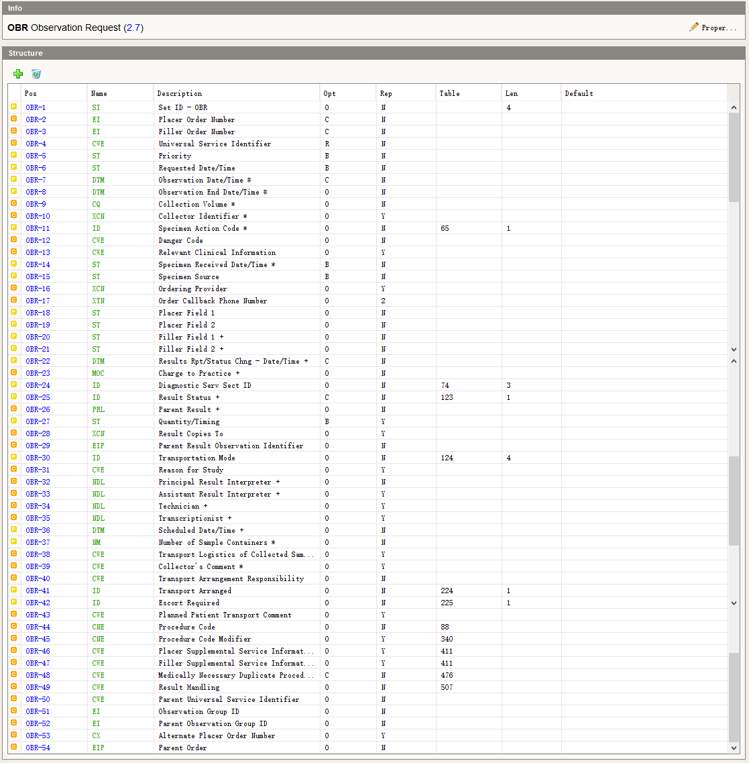
（+）符号的字段是供应答系统所创建使用。
（*）符号的字段是与标本相关联的。
OBR-1 | 序号。
OBR-2 | 申请单编号
OBR-3 | 执行单编号
OBR-4 | 通用服务标志，申请项目代码^申请项目名称^编码系统^^检查子类
OBR-5 | V2.7已废除。
OBR-6 | V2.7已废除。申请时间
OBR-7 | 观察日期时间，格式YYYY[MM[DD[HH[MM[SS]]]]]。
OBR-8 | 观察结束日期时间。格式YYYY[MM[DD[HH[MM[SS]]]]]  如果一项观察、检测需要持续一段时间，此字段表示结束时间。如果检测、观察只在一时间点上进行，则此字段为空。
OBR-9 | 样本量。数量^单位
OBR-10 | 样本采集人。人员ID^姓名
OBR-11 | 样品操作码。实验室是否需要收集样品（“L”或“O”）（HL7标准）
  Value | Description | 描述
  A | Add ordered tests to the existing specimen | 增加检测项目使用现有的标本
  G | Generated order; reflex order | 生成的申请单，反射申请单
  L | Lab to obtain specimen from patient | 实验室需从患者身上取得检测标本
  O | Specimen obtained by service other than Lab | 提供标本
  P | Pending specimen; Order sent prior to delivery | 标本未定，申请单早于标本
  R | Revised order | 修改的申请单
  S | Schedule the tests specified below | 按规定的时间表
OBR-12 | 样本危险描述。处理状态（1:接收 2:通知）  发送危急值：危急等级代码^危急等级名称^^危急情况说明^危急设定者ID^危急设定者名称^危急设定日期^危急设定时间^处理状态  接收危急值：处理状态^危急接收者^危急通知接收日期^危急通知接收时间^处理结果说明
OBR-13 | 患者或者样本的临床相关信息。即放对观测有影响的临床信息。格式：临床相关信息代码^临床相关信息^编码系统
OBR-14 | V2.7已废除。
OBR-15 | V2.7已废除。
OBR-16 | 申请医生。申请医生ID^姓名（同ORC-12）
OBR-17 | 申请人联系电话
OBR-18 | 申请者字段1，保存观察结果返回给申请者。
OBR-19 | 申请者字段2，同OBR-18。
OBR-20 | 执行者字段1，观察执行方根据需要使用此字段。
OBR-21 | 执行者字段2，同OBR-20。
OBR-22 | 观察报告/状态改变的日期时间。格式YYYY[MM[DD[HH[MM[SS]]]]]
OBR-23 | 收费信息。收费金额^收费代码&单价&个人自付比例&医保收费类别
OBR-24 | 医院收费类别。（国家卫生标准）  门诊费用分类代码表：  住院费用分类代码表：
  Value | Description | Comment
  01 | 西药 | 使用西药费用
  02 | 中成药 | 使用中成药的费用
  03 | 中草药 | 使用中草药的费用
  04 | 诊察费 | 诊断及观察费用
  05 | 检查费 | 不含化验费、放射费
  06 | 化验费 | 化验检查费用
  07 | 放射费 | 用于放射检查及治疗的费用
  08 | 治疗费 | 各种治疗的费用
  09 | 手术费 | 用于手术操作的费用
  99 | 其他 | 无法按上述类别归类的费用
  Value | Description | Comment
  01 | 西药
  02 | 中草药
  03 | 中成药
  04 | 民族药
  05 | 检验
  06 | 特检
  07 | 治疗
  08 | 放射
  09 | 手术
  10 | 输血
  11 | 床位
  12 | 护理
  99 | 输血
OBR-25 | 结果状态。（HL7标准）
  Value | Description
  O | 收到申请单，但没收到标本。
  I | 收到标本，还在检测中，暂无结果。
  S | 收到标本，已安排监测，但还未开始。
  A | 部分结果。
  P | 有初步结果，还没最终结果。
  C | 对结果进行修正。
  R | 结果已存储，但未校验。
  F | 最终结果，已得到校验并存储。
  X | 没有结果,申请单取消。
  Y | 未提出申请（尽在查询时该值可用）。
  Z | 未找到该患者（尽在查询时该值可用）。
OBR-26 | 父层结果。
OBR-27 | V2.7已废除。图像缩略图内容
OBR-28 | 结果需要者，结果需要者ID^姓名
OBR-29 | 同ORC-8，父层标识。
OBR-30 | 患者行动模式（HL7标准）
  Value | Description | Comment
  CART | Cart – patient travels on cart or gurney | 乘坐手推车
  PORT | The examining device goes to patient's location | 观测检查在患者身边进行
  WALK | Patient walks to diagnostic service | 步行
  WHLC | Wheelchair | 乘坐轮椅
OBR-31 | 研究原因。格式：研究原因代码^研究原因^编码系统
OBR-32 | 结果主要负责人，使用PRT段代替。
OBR-33 | 结果负责人助理，使用PRT段代替。
OBR-34 | 技师，观察的具体操作人，使用PRT段代替。执行人ID&执行人姓名^开始时间^结束时间^护理点^房间^床号^病区ID ^科室ID^院区标志
OBR-35 | 观察报告的记录人，使用PRT段代替。执行人姓名^开始时间^结束时间^护理点^房间^床号^病区ID ^科室ID^院区标志
OBR-36 | 计划执行日期时间。格式YYYY[MM[DD[HH[MM[SS]]]]]
OBR-37 | 样本容器编号，用于接收时核对用。
OBR-38 | 样本运输方式，格式：样品运输方式ID^样品运输方式名称^编码系统
OBR-39 | 样本附加说明。格式：样本附加说明ID^样本附加说明^编码系统
OBR-40 | 样本运输负责人。样品运输负责人ID^样品负责人^编码系统
OBR-41 | 样本是否已安排运送。（HL7标准）
  Value | Description | 注释
  A | Arranged | 送出
  N | Not Arranged | 未送出
  U | Unknown | 不清楚
OBR-42 | 患者是否需要护送。（HL7标准）
  Value | Description | 注释
  R | Required | 需要
  N | Not Required | 不需要
  U | Unknown | 不清楚
OBR-43 | 患者护送说明。患者护送说明ID^患者护送说明^编码系统
OBR-44 | 程序标识。格式：程序代码^程序名称^编码系统（HL7标准）
  Value | Description | Comment
  C4 | CPT-4 | American Medical Association, P.O. Box 10946, Chicago IL 60610.
  C5 | CPT-5 | Deprecated. There is no CPT 5th edition. CPT-5 project added new codes to existing edition but did not create a new edition
  HCPCS | CMS (formerly HCFA) Common Procedure Coding System | HCPCS: contains codes for medical equipment, injectable drugs, transportation services, and other services not found in CPT4.
  HPC | CMS (formerly HCFA )Procedure Codes (HCPCS) | Health Care Financing Administration (HCFA) Common Procedure Coding System (HCPCS) including modifiers.
  I10P | ICD-10 Procedure Codes | Procedure Coding System (ICD-10-PCS.) See http://www.cms.hhs.gov/ICD10/ for more information.
  SCT | SNOMED CT | SNOMED procedure codes
OBR-45 | 程序编码修正者，格式：程序编码修正者ID^程序编码修正者名称^编码系统
OBR-46 | 申请附加描述信息。该字段可重复。附加描述信息代码^附加描述信息^编码系统
OBR-47 | 执行附加信息,该字段可重复。执行附加信息代码^执行信息^编码系统
OBR-48 | 空。
OBR-49 | 空。
OBR-50 | 已过时，不推荐使用。
OBR-51 | 观察组ID。在有多个OBR段时，该字段有用。
OBR-52 | 父观察组ID。
OBR-53 | 空。

RXO药物/治疗申请信息段
RXO-1 | 医嘱明细ID^医嘱内容
RXO-2 | 药品一次使用剂量（最小值）
RXO-3 | 药品一次使用剂量最大值
RXO-4 | 剂量单位
RXO-5 | 剂型
RXO-6 | 处理类别
RXO-7 | 药物说明
RXO-8
RXO-9
RXO-10
RXO-11 | 药品规格数量
RXO-12 | 药品规格单位
RXO-13
RXO-14
RXO-15
RXO-16
RXO-17 | 配药持续时间单位
RXO-18
RXO-19
RXO-20 | 适应病症
RXO-21 | 给出速度数值(150)
RXO-22 | 用药速度单位（ml/h）
RXO-23 | 日总剂量
RXO-24 | 药品代码（诊疗项目代码）^药品描述（诊疗描述）
RXO-25
RXO-26
RXO-27 | 药品大类
RXO-28 | 频率次数执行频率的次数部分
  Value | Description
  01 | bid
  02 | biw
  03 | hs
  04 | q12h
  05 | q1h
  06 | q3h
  07 | q6h
  08 | q8h
  09 | qd
  10 | qid
  11 | qod
  12 | qw
  13 | st
  99 | 其他
RXO-29 | 医嘱ID
RXO-30
RXO-31
RXO-32 | 配药药房
RXO-33 | 配药药房位置

RXR药物/治疗途径信息段
RXR-1 | 用法
  Value | Description
  1 | 口服
  2 | 直肠给药
  3 | 舌下给药
  4 | 注射给药
  401 | 皮下注射
  402 | 皮内注射
  403 | 肌肉注射
  404 | 静脉注射或静脉滴注
  5 | 吸入给药
  6 | 局部用药
  601 | 椎管内给药
  602 | 关节腔内给药
  603 | 胸膜腔给药
  604 | 腹腔给药
  605 | 阴道用药
  606 | 滴眼
  607 | 滴鼻
  608 | 喷喉
  609 | 含化
  610 | 敷伤口
  611 | 擦皮肤
  699 | 其他局部给药途径
  9 | 其他给药途径
RXR-2 | 使用部位
  Value | Description
  01 | 双侧鼻孔
  02 | 臀部
  03 | 左臂
  04 | 左前胸
  05 | 左肘前窝
  06 | 左三角肌
  07 | 左耳
  08 | 左外颈
  09 | 左足
  10 | 左臀中肌
  11 | 左手
  12 | 左内颈
  13 | 左下腹
  14 | 左下臂
  15 | 左中臂
  16 | 左侧鼻孔
  17 | 左后胸
  18 | 左锁骨下
  19 | 左大腿
  20 | 左上臂
  21 | 左上腹
  22 | 左腹侧臀肌
  23 | 左股外肌
  24 | 右眼
  25 | 左眼
  26 | 双眼
  27 | 肛门
  28 | 会阴
  29 | 右臂
  30 | 右前胸
  31 | 右肘前窝
  32 | 右侧三角肌
  33 | 右耳
  34 | 右外颈
  35 | 右足
  36 | 右臀中肌
  37 | 右手
  38 | 右内颈
  39 | 右下腹
  40 | 右下臂
  41 | 右中臂
  42 | 右后臂
  43 | 右后胸
  44 | 右锁骨下
  45 | 右大腿
  46 | 右上腹
  47 | 右腹侧臀肌
  48 | 右股外侧肌
  99 | 其他
RXR-3 | 使用设施
RXR-4 | 中药单个药品细目用法编码
RXR-5 | 嘱咐

FT1财务信息段
FT1段包含了将收费、付款、调整等记入病人帐务记录中所必需的详细数据资料。

FT1-1 | 收费项目顺序号
FT1-2 | 处理情况
FT1-3 | 批处理ID
FT1-4 | 结账执行日期时间
FT1-5 | 入账日期时间
FT1-6 | 收费方式代码^收费方式^^收支类型代码^收支类型
  Values | Description | Comment
  01 | 现金 | 支付现金
  02 | 支票 | 以支票支付
  03 | 汇款存款 | 已汇款、存款支付
  04 | 内部转账 | 以内部转账方式支付
  05 | 单位记账 | 以单位记账方式支付
  06 | 账户金 | 已账户金支付
  07 | 统筹金 | 以统筹金支付
  08 | 银行卡 | 以电子现金（IC卡）支付
  11 | 支付宝
  12 | 微信
  99 | 其他 | 其他无法按上述类别归类的支付方式
FT1-7 | 结账流水号，交易流水号^银行流水号^终端流水号^付款参考ID^银行批次号^IC卡序列号^交易类型
FT1-8 | 结账描述
FT1-9 | 结账描述备用（费用类别）
  项目 | 代码
  1.综合医疗服务类：
  （1）一般医疗服务费： | 1
  （2）一般治疗操作费： | 2
  （3）护理费： | 3
  （4）其他费用： | 4
  2.诊断类：
  （5）病理诊断费： | 5
  （6）实验室诊断费： | 6
  （7）影像学诊断费： | 7
  （8）临床诊断项目费： | 8
  3.治疗类：
  （9）非手术治疗项目费： | 9
  临床物理治疗费： | 9-1
  （10）手术治疗费： | 10
  麻醉费： | 10-1
  手术费： | 10-2
  4.康复类
  （11）康复费： | 11
  5.中医类：
  （12）中医治疗： | 12
  6.西药类：
  （13）西药费： | 13
  抗菌药物费用： | 13-1
  7.中药类：
  （14）中成药费： | 14
  （15）中草药费： | 15
  8.血液和血液制品类：
  （16）血费： | 16
  （17）白蛋白类制品费： | 17
  （18）球蛋白类制品费： | 18
  （19）凝血因子类制品费： | 19
  （20）细胞因子类制品费： | 20
  9.耗材类：
  （21）检查用一次性医用材料费： | 21
  （22）治疗用一次性医用材料费： | 22
  （23）手术用一次性医用材料费： | 23
  10.其他类：
  （24）其他费： | 24
FT1-10 | 收费项目数量
FT1-11 | 费用合计金额
FT1-12 | 合计金额单位
FT1-13 | 执行部门
FT1-14 | 空
FT1-15 | 保险总金额
FT1-16 | 病人当前位置
FT1-17 | 费用明细。自费标识号^自费金额^^医保标识号^医保支付金额^^统筹标识号^医保统筹基金支付金额^健康通标识号^健康通支付金额
FT1-18 | 患者类型
FT1-19 | 诊断。
FT1-20 | 收费员。收费员ID^收费员姓名
FT1-21 | 记账人。记账人员ID^记账人员姓名
FT1-22 | 项目成本
FT1-23 | 空
FT1-24 | 输入代码
FT1-25 | 程序代码
FT1-26 | 程序代码修改器
FT1-27 | 空
FT1-28 | 空
FT1-29 | 空
FT1-30 | 空
FT1-31 | 空
FT1-32 | 空
FT1-33 | 空
FT1-34 | 空
FT1-35 | 空
FT1-36 | 空
FT1-37 | 空
FT1-38 | 空
FT1-39 | 空
FT1-40 | 空
FT1-41 | 空
FT1-42 | 空
FT1-43 | 空

RGS资源组段
RGS-1 | 设置ID
RGS-2 | 段操作代码
RGS-3 | 资源组ID

RCP回应控制参数
RCP-1 | 查询优先度：必选默认I
  值 | 描述
  D | 延迟
  I | 即刻
RCP-2 | 页码^PG&1000 说明：PG表示按页查询，1000为默认每页记录数

QAK查询感知信息段
QAK-1 | 查询标记符
QAK-2 | 查询回应状况
  值 | 描述
  OK | 找到数据，没有错误（默认）
  NF | 未发现数据，没有错误
  AE | 程序错误
  AR | 程序拒绝
QAK-3 | Q13^QueryDept^HL7
QAK-4 | 总记录数
QAK-5 | 每页记录数
QAK-6 | 页码

SCH时间表活动信息段
SCH-1 | 申请单号
SCH-2 | 空
SCH-3 | 锁号ID
SCH-4 | 空
SCH-5 | 空
SCH-6 | 预约验证码
SCH-7 | 预约原因
SCH-8 | 预约类型
  Value | Description
  值 | 描述
  Normal | Routine schedule request type - default if not valued
  普通 | 常规的时间表请求类型—默认值（如果未赋值）
  Tentative | A request for a tentative (e.g., “penciled in”) appointment
  试验 | 试验性的预约请求（如，
  Complete | A request to add a completed appointment, used to maintain records of completed appointments that did not appear in the schedule (e.g., STAT, walk-in, etc.)
  完成 | 请求增加一个已完成的预约，用来保留在时间表中没有出现的已完成的预约的记录（如，STAT，未预约而来的，等）
SCH-9 | 空。
SCH-10 | 空。
SCH-11 | 候诊时间
SCH-12 | 空
SCH-13 | 空
SCH-14 | 空
SCH-15 | 空
SCH-16 | 第三方厂家名称
SCH-17 | 空
SCH-18 | 空
SCH-19 | 空
SCH-20 | 当前操作员ID^姓名
SCH-21 | 空
SCH-22 | 空
SCH-23 | 空
SCH-24 | 空
SCH-25 | 空
SCH-26 | 空
SCH-27 | 空

外联平台接入消息

接口调用流程图

门诊流程
返回门诊已结算费用明细
查询门诊已结算费用
返回结算结果
门诊费用结算确认
返回门诊未结算费用明细
获取门诊未结算费用明细
返回就诊信息
获取就诊信息
返回门诊预交金充值结果
门诊预交金充值
返回个人基本信息
查询个人基本信息
外联平台
自助机

住院流程
返回住院清单明细

获取住院清单明细

返回住院清单列表
获取住院清单列表

返回个人基本信息
查询个人基本信息
返回住院预交金充值结果
住院预交金充值
外联平台
自助机

就诊排队叫号

获取排队取药信息
场景名称：QRY_DispensaryNo
上游系统：第三方
下游系统：HIS
发送消息名称：QBP^H32^QBP_Q13
响应消息名称：RTB^H32^RTB_K13
消息说明：
QPD查询参数
QPD-1 | 消息查询名称，Q13^QRY_DispensaryNo^HL7
QPD-2 | 查询标记符，QD001
QPD-3 | 事件记录时间，必填，可使用当前系统时间，请使用YYYYMMDDHHMMSS.SSS，请精确到毫秒。
QPD-4 | 终端编号
QPD-5 | 医院机构代码
QPD-6 | 卡号
QPD-7 | 卡类型
  取值 | 说明
  1 | 病历本
  2 | 就诊卡
  3 | 医保卡
  4 | 磁卡
  5 | 条码
  6 | 公费证号
QPD-8 | 排序子序号
RDF表头定义，不可重复
RDF-1 | 表格列数
RDF-2 | 表头列定义  格式：  就诊卡号^ST类型^长度50~取药窗口^ST类型^长度20~取药流水号^ST类型^长度50~姓名^ST类型^长度50~处方金额^ST类型^长度50~院内账户余额^ST类型^长度50~等待人数^ST类型^长度50~打印时间^DTM类型^长度50~取药条形码^ST类型^长度50~备用参数^ST类型^长度50

RDT 表格行数据信息段，可重复
RDT-1 | 就诊卡号
RDT-2 | 取药窗口
RDT-3 | 取药流水号
RDT-4 | 姓名
RDT-5 | 处方金额
RDT-6 | 院内账户余额
RDT-7 | 等待人数
RDT-8 | 打印时间
RDT-9 | 取药条形码
RDT-10 | 药房地址

消息样例：
QBP^H32^QBP_Q13
MSH|^~\&|第三方|发送设备名称|HIS|接收设备名称|20140626114850.755(发送时间)|N|QBP^H32^QBP_Q13|QRY_DispensaryNo-20140626114850755(发送时间)|P|2.7
QPD|Q13^QRY_DispensaryNo^HL7|QD001|3事件记录时间|4终端编号|5医院机构代码|6卡号|7卡类型|8排序子序号
RDF|10|就诊卡号^ST类型^50~取药窗口^ST类型^50~姓名^ST类型^50~处方金额^ST^50~院内账户余额^ST^50~等待人数^ST^50~打印时间^DTM类型^50~取药条形码^ST类型^50~药房地址^ST类型^50
RCP|I
RTB^H32^RTB_K13
MSH|^~\&|HIS|发送设备名称|第三方|接收设备名称|20140626114850.755(发送时间)|N|RTB^H32^RTB_K13|QRY_DispensaryNo_Return-20140626114850755(发送时间)|P|2.7
MSA|AA(AA：成功/AE：错误)|主消息控制ID|执行结果消息
QAK|QD001|2查询回应情况|Q13^QRY_DispensaryNo^HL7|4行数
QPD|Q13^QRY_DispensaryNo^HL7|QD001|3事件记录时间|4终端编号|5医院机构代码|6卡号|7卡类型|8排序子序号
RDF|10|就诊卡号^ST类型^50~取药窗口^ST类型^50~姓名^ST类型^50~处方金额^ST^50~院内账户余额^ST^50~等待人数^ST^50~打印时间^DTM类型^50~取药条形码^ST类型^50~药房地址^ST类型^50
RDT|1就诊卡号|2取药窗口|3取药流水号|4姓名|5处方金额|6院内账户余额|7等待人数|8打印时间|9取药条形码|10药房地址
当有多个结果产生，RDT段重复。

查询排队叫号信息
场景名称：QRY_Patien_Schedule_Number
场景描述：获取门诊科室,上游系统发送查询条件，HIS系统接收并返回门诊科室信息。
上游系统：第三方
下游系统：HCP
发送消息名称：QBP^Q13^QBP_Q13
响应消息名称：RTB^K13^RTB_K13
消息说明：
QPD查询参数
QPD-1 | Q13^QRY_Patien_Schedule_Number^HL7
QPD-2 | QPSN01
QPD-3 | 科室代码
QPD-4 | 科室名称
QPD-5 | 医生编码
QPD-6 | 医生姓名
QPD-7 | 病人姓名
QPD-8 | 病人ID
QPD-9 | 证件类型
QPD-10 | 证件编码
QPD-11 | 联系电话
QPD-12 | 号源ID
QPD-13 | 号数
QPD-14 | 卡类型名称
QPD-15 | 卡号
QPD-16 | 当前叫号时间 HHMMSS
QPD-17 | 院区标志
QPD-18 | 预约日期
RDF表头定义，不可重复
RDF-1 | 表格列数
RDF-2 | 表头列定义  格式：  科室ID^ST^20~科室名称^ST^20~科室位置^ST^50~医生编号^ST^20~医生姓名^ST^50~号别名称^ST^200~当前叫号号码^ST^10~当前叫号时间^TM^20~等待人数^NM^10~挂号类型^ST^10~病人排队号^ST^20~病人姓名^ST^20~电话^ST^50~卡类型^ST^20~卡号^ST^50~预约日期^TDM^20~预约状态^ST^20~窗口信息地址^ST^200~下一个叫号号码^ST^20~当前排队最大号码^ST^20

RDT 表格行数据信息段，可重复
RDT-1 | 科室ID
RDT-2 | 科室名称
RDT-3 | 科室位置
RDT-4 | 医生编号
RDT-5 | 医生姓名
RDT-6 | 号别名称
RDT-7 | 当前叫号号码
RDT-8 | 当前叫号时间 HHMMSS
RDT-9 | 等待人数
RDT-10 | 挂号类型
  值 | 描述
  01 | 普通
  02 | 专家
  03 | 专家和特需
  04 | 主任
  09 | 特需
RDT-11 | 病人排队号
RDT-12 | 病人姓名
RDT-13 | 电话
RDT-14 | 卡类型
RDT-15 | 卡号
RDT-16 | 预约日期
RDT-17 | 预约状态 0 登记 1 确认 2 取消 3 就诊
RDT-18 | 窗口信息地址
RDT-19 | 下一个叫号号码
RDT-20 | 当前排队最大号码

消息样例：
- QBP^Q13^QBP_Q13
MSH|^~\&|第三方|发送模块名称|HCP|接收模块名称|20140626114850.755(发送时间)|N|QBP^Q13^QBP_Q13|QRY_Patien_Schedule_Number-20140626114850755(发送时间)|P|2.7
QPD|Q13^QRY_Patien_Schedule_Number^HL7|QPSN01|3科室代码|4科室名称|5医生编码|6医生姓名|7病人姓名|8病人ID|9证件类型|10证件编码|11联系电话|12号源ID|13号数|14卡类型名称|15卡号|16当前叫号时间|17院区标志|18预约日期
RCP|I

- RTB^K13^RTB_K13
MSH|^~\&|HCP|发送模块名称|第三方|接收模块名称|20140626114850.755(发送时间)|N|RTB^K13^RTB_K13|QRY_Patien_Schedule_Number_Return-20140626114850755(发送时间)|P|2.7
MSA|AA|请求消息控制ID|执行结果消息
QAK|QPSN01|查询回应情况|K13^QRY_Patien_Schedule_Number_Return^HL7|行数
QPD|K13^QRY_Patien_Schedule_Number_Return^HL7|QPSN01|
RDF|20|科室ID^ST^20~科室名称^ST^20~科室位置^ST^50~医生编号^ST^20~医生姓名^ST^50~号别名称^ST^200~当前叫号号码^ST^10~当前叫号时间^TM^20~等待人数^NM^10~挂号类型^ST^10~病人排队号^ST^20~病人姓名^ST^20~电话^ST^50~卡类型^ST^20~卡号^ST^50~预约日期^TDM^20~预约状态^ST^20~窗口信息地址^ST^200~下一个叫号号码^ST^20~当前排队最大号码^ST^20
RDT|1科室ID|2科室名称|3科室位置|4医生编号|5医生姓名|6号别名称|7当前叫号号码|8当前叫号时间|9等待人数|10挂号类型|11病人排队号|12病人姓名|13电话|14卡类型|15卡号|16预约日期|17预约状态|18窗口信息地址|19下一个叫号号码|20当前排队最大号码

患者信息查询

查询个人基本信息
场景名称：QRY_Person
场景描述：查询个人信息
上游系统：HCP
下游系统：HIS
发送消息名称：QBP^Q21^QBP_Q21
响应消息名称：RSP^K21^RSP_K21
消息说明
QPD查询参数
QPD-1 | Q21^QRY_Person^HL7
QPD-2 | QP0001
QPD-3 | 患者姓名
QPD-4 | 手机号
QPD-5 | 医院机构代码
QPD-6 | 病人证件ID
QPD-7 | 病人证件类型：国家标准CV02.01.101）01居民身份证;02居民户口簿;03护照;04军官证;05驾驶证;06港涣居民来往内地通行证;07台湾居民来往内地通行证;99其他法定有效证件
QPD-8 | 卡号
QPD-9 | 卡类型
QPD-10 | 备注
QPD-11 | 患者类别
  Value | Description
  1 | 门诊病人
  2 | 急诊患者
  3 | 住院患者
  4 | 体检
  9 | 其他
QPD-12 | 病人ID
QPD-13 | 挂号号
QPD-14 | 住院号

- QBP^Q21^QBP_Q21
MSH|^~\&|第三方|发送模块名称|HCP|接收模块名称|20140626114850.755(发送时间)|N|QBP^Q21^QBP_Q21|QRY_Person-20140626114850755(发送时间)|P|2.7
QPD|Q21^QRY_Person^HL7|QP0001|3患者姓名|4手机号|5医院机构代码|6证件号|7病人证件类型|8卡号|9卡类型|10备注|11患者类别|12病人ID|13挂号号|14住院号
RCP|I
- RSP^K21^RSP_K21
MSH|^~\&|HCP|发送模块名称|第三方|接收模块名称|20140626114850.755(发送时间)|N|RSP^K21^RSP_K21|QRY_Person_Return-20140626114850755(发送时间)|P|2.7
MSA|AA(AA：成功/AE：错误)|主消息控制ID|执行结果消息|||||8预交金余额|9交易时间|10票据号|11票据序号
QAK|QP0001|查询回应情况|K21^QRY_Person_Return^HL7|总记录数
QPD|K21^QRY_Person_Return^HL7|QP0001|
PID|||3病人ID^证件类型^证件编码||5病人姓名||7出生日期|8性别|||11地址类型^邮政编码^完整地址^省(自治区、直辖市)^市(地区、州)^县(市、区)^乡(镇、街道办事处)^村(街、路、弄等)^门牌号码||13家庭电话|14办公电话||16婚姻状况||18费别名称^医保中心名称^病人医保类别^医保病人职退情况^诊疗卡号^诊疗卡类型^医保ID^医保卡号
QRI||NA|

查询账户信息
场景名称：QRY_Medical_Card_Information
场景描述：查询账户信息。
上游系统：趣医网
下游系统：HIS
发送消息名称：QBP^Q13^QBP_Q13
响应消息名称：RTB^K13^RTB_K13
消息说明：
QPD查询参数
QPD-1 | Q13^QRY_Medical_Card_Information^HL7
QPD-2 | QMCI01
QPD-3 | 病人姓名
QPD-4 | 身份证号
QPD-5 | 手机号
QPD-6 | 病人ID
QPD-7 | 卡号
QPD-8 | 卡类型名称
QPD-9 | 住院号
RDF表头定义，不可重复
RDF-1 | 表格列数
RDF-2 | 表头列定义  格式：  病人姓名^ST^30~身份证号^ST^30~手机号^ST^20~病人ID^ST^20~卡号^ST^20~卡类型名称^ST^50~卡状态^ST^10~卡内余额^ST^20~住院账户余额^ST^20~住院账户预交总额^ST^20

RDT 表格行数据信息段，可重复
RDT-1 | 病人姓名
RDT-2 | 身份证号
RDT-3 | 手机号
RDT-4 | 病人ID
RDT-5 | 卡号
RDT-6 | 卡类型名称
RDT-7 | 卡状态 T:有效 F:无效
RDT-8 | 卡内余额
RDT-9 | 住院账户余额
RDT-10 | 住院账户预交总额

消息样例：
- QBP^Q13^QBP_Q13
MSH|^~\&|趣医网|发送模块名称|HIS|接收模块名称|20140626114850.755(发送时间)|N|QBP^Q13^QBP_Q13|QRY_Medical_Card_Information-20140626114850755(发送时间)|P|2.7
UAC|SAML|HIS(发送系统)^text^^A^用户ID-用户密码
QPD|Q13^QRY_Medical_Card_Information^HL7|QMCI01|3病人姓名|4身份证号|5手机号|6病人ID|7卡号|8卡类型名称|9住院号
RCP|I

- RTB^K13^RTB_K13
MSH|^~\&|HIS|发送模块名称|趣医网|接收模块名称|20140626114850.755(发送时间)|N|RTB^K13^RTB_K13|QRY_Medical_Card_Information_Return-20140626114850755(发送时间)|P|2.7
MSA|AA(AA：成功/AE：错误)|主消息控制ID|3执行结果消息
QAK|QMCI01|2查询回应情况|Q13^QRY_Medical_Card_Information^HL7
QPD|Q13^QRY_Medical_Card_Information^HL7|QMCI01
RDF|10|病人姓名^ST^30~身份证号^ST^30~手机号^ST^20~病人ID^ST^20~卡号^ST^20~卡类型名称^ST^50~卡状态^ST^10~卡内余额^ST^20~住院账户余额^ST^20~住院账户预交总额^ST^20
RDT|1病人姓名|2身份证号|3手机号|4病人ID|5卡号|6卡类型名称|7卡状态|8卡内余额|9住院账户余额|10住院账户预交总额
RDT|1病人姓名|2身份证号|3手机号|4病人ID|5卡号|6卡类型名称|7卡状态|8卡内余额|9住院账户余额10住院账户预交总额
RDT|1病人姓名|2身份证号|3手机号|4病人ID|5卡号|6卡类型名称|7卡状态|8卡内余额|9住院账户余额|10住院账户预交总额

门诊收费

获取就诊信息
描述：通过卡号（身份证号）、卡类型获取就诊信息。
场景名称：QRY_Medical_Information
场景描述：查询个人就诊信息
上游系统：自助机
下游系统：HIS
发送消息名称：QBP^Q13^QBP_Q13
响应消息名称：RTB^K13^RTB_K13
消息说明
QPD-1 | 消息查询名称， Q13^QRY_Medical_Information^HL7
QPD-2 | 查询标记符，QMI01
QPD-3 | 操作时间，事件记录时间，必填，可使用当前系统时间，请使用YYYYMMDDHHMMSS.SSS，请精确到毫秒。
QPD-4 | 操作员号，操作员ID（非查询条件，用户下游系统记录操作人员信息）
QPD-5 | 医院机构代码
QPD-6 | 病人证件ID
QPD-7 | 病人证件类型，  （国家卫生标准）CV02.01.101
  取值 | 说明
  01 | 居民身份证
  02 | 居民户口簿
  03 | 护照
  04 | 军官证
  05 | 驾驶证
  06 | 港涣居民来往内地通行证
  07 | 台湾居民来往内地通行证
  99 | 其他法定有效证件
QPD-8 | 患者类别（国家卫生标准）CV09.00.404
  Value | Description
  1 | 门诊病人
  2 | 急诊患者
  3 | 住院患者
  4 | 体检
  9 | 其他
QPD-9 | 病区ID
QPD-10 | 科室ID
QPD-11 | 科室名称
QPD-12 | 床号
QPD-13 | 查询开始时间YYYYMMDDHHMMSS
QPD-14 | 查询结束时间YYYYMMDDHHMMSS
QPD-15 | 就诊ID
QPD-16 | 诊疗卡类型（院内标准）传代码值
  取值 | 说明
  1 | 病历本
  2 | 就诊卡
  3 | 医保卡
  4 | 磁卡
  5 | 条码
  6 | 公费证号
QPD-17 | 诊疗卡号（诊疗卡类型对应的卡号）
QPD-18 | 结算标志
  取值 | 说明
  Y | 已结算
  N | 未结算
   | 全部
RDF表头定义，不可重复
RDF-1 | 表格列数
RDF-2 | 表头列定义  格式：  病人ID^ST^20~病人姓名^ST^50~患者类别^ST^20~住院ID(就诊ID)^ST^20~住院号(挂号号)^ST^20~病案号(档案号)^ST^20~房号^ST^20~床号^ST^20~病区ID^ST^20~科室ID^ST^20~院区标志^ST^20~入院类型^ST^20~入院时情况^ST^500~入院状态^ST^20~经治医生ID^ST^20~经治医生姓名^ST^50~主治医生ID^ST^20~主治医生姓名^ST^50~就诊目的^ST^500~入院次数^ST^20~入院方式^ST^20~是否医保^ST^20~结算标记^ST^20~就诊时间^DTM^50~出院时间^DTM^50~账户余额(预交金额)^ST^20~本次就诊总费用^ST^20~本次已交费用总金额^ST^20~挂号类型^ST^20~科室名称^ST^200~就诊位置^ST^50

RDT 表格行数据信息段，可重复
RDT-1 | 病人ID
RDT-2 | 病人姓名
RDT-3 | 患者类别（国家卫生标准）CV09.00.404
  Value | Description
  1 | 门诊病人
  2 | 急诊患者
  3 | 住院患者
  4 | 体检
  9 | 其他
RDT-4 | 住院ID(就诊ID)
RDT-5 | 住院号(挂号号)
RDT-6 | 病案号(档案号)
RDT-7 | 房号
RDT-8 | 床号
RDT-9 | 病区ID
RDT-10 | 科室ID
RDT-11 | 院区标志
RDT-12 | 入院类型  入院途径代码表CV09.00.403（国家卫生标准）
  Value | Description
  1 | 门诊
  2 | 急诊
  3 | 其他医疗机构转入
  9 | 其他
RDT-13 | 入院时情况：  入院病情代码表CV05.10.019：（国家卫生标准）
  Value | Description
  1 | 有 | 对应本出院诊断在入院时就已明确
  2 | 临床未确定 | 对应本出院诊断在入院时临床未确定，或入院时该诊断为可疑诊断
  3 | 情况不明 | 对应本出院诊断在入院时情况不明
  4 | 无 | 在住院期间新发生的，入院时明确无对应本出院诊断的诊断条目
RDT-14 | 入院状态：  住院者疾病状态代码表CV05.01.001，
  Value | Description
  1 | 危急
  2 | 严重
  3 | 一般
  4 | 不适用
  9 | 其他
RDT-15 | 经治医生ID
RDT-16 | 经治医生姓名
RDT-17 | 主治医生ID
RDT-18 | 主治医生姓名
RDT-19 | 就诊目的
RDT-20 | 入院次数
RDT-21 | 入院方式：门诊、急诊、转入、挂床
RDT-22 | 是否医保Y 是，N 否
RDT-23 | 结算标记Y已结算,N未结算
RDT-24 | 就诊时间YYYYMMDDHHMMSS
RDT-25 | 出院时间YYYYMMDDHHMMSS
RDT-26 | 账户余额(预交金额)
RDT-27 | 本次就诊总费用
RDT-28 | 本次已交费用总金额
RDT-29 | 挂号类型必选默认 01（院内标准）
  值 | 描述
  01 | 普通
  02 | 专家
  03 | 专家和特需
  04 | 主任
  09 | 特需
RDT-30 | 科室名称
RDT-31 | 就诊位置

消息样例：
- QBP^Q13^QBP_Q13
MSH|^~\&|自助机|发送模块名称|HIS|接收模块名称|20140626114850.755(发送时间)|N|QBP^Q13^QBP_Q13|QRY_Medical_Information-20140626114850755(发送时间)|P|2.7
QPD|Q13^QRY_Medical_Information^HL7|QMI01|3操作时间|4操作员号|5医院机构代码|6病人证件ID|7病人证件类型|8患者类别|9病区ID|10科室ID|11科室名称|12床号|13查询开始时间|14查询结束时间|15就诊ID|16诊疗卡类型|17诊疗卡号|18结算标志
RCP|I

- RTB^K13^RTB_K13
MSH|^~\&|HIS|发送模块名称|自助机|接收模块名称|20140626114850.755(发送时间)|N|RTB^K13^RTB_K13|QRY_Medical_Information_Return-20140626114850755(发送时间)|P|2.7
MSA|AA|请求消息控制ID|执行结果消息
QAK|QMI01|查询回应情况|K13^QRY_Medical_Information_Return^HL7|行数
QPD|K13^QRY_Medical_Information_Return^HL7|QMI01
RDF|31|病人ID^ST^20~病人姓名^ST^50~患者类别^ST^20~住院ID(就诊ID)^ST^20~住院号(挂号号)^ST^20~病案号(档案号)^ST^20~房号^ST^20~床号^ST^20~病区ID^ST^20~科室ID^ST^20~院区标志^ST^20~入院类型^ST^20~入院时情况^ST^500~入院状态^ST^20~经治医生ID^ST^20~经治医生姓名^ST^50~主治医生ID^ST^20~主治医生姓名^ST^50~就诊目的^ST^500~入院次数^ST^20~入院方式^ST^20~是否医保^ST^20~结算标记^ST^20~就诊时间^DTM^50~出院时间^DTM^50~账户余额(预交金额)^ST^20~本次就诊总费用^ST^20~本次已交费用总金额^ST^20~挂号类型^ST^10~科室名称^ST^200~就诊位置^ST^50
RDT|1病人ID|2病人姓名|3患者类别|4住院ID(就诊ID)|5住院号(挂号号)|6病案号(档案号)|7房号|8床号|9病区ID|10科室ID|11院区标志|12入院类型|13入院时情况|14入院状态|15经治医生ID|16经治医生姓名|17主治医生ID|18主治医生姓名|19就诊目的|20入院次数|21入院方式|22是否医保|23结算标记|24就诊时间|25出院时间|26账户余额(预交金额)|27本次就诊总费用|28本次已交费用总金额|29挂号类型|30科室名称|31就诊位置
RDT|1病人ID|2病人姓名|3患者类别|4住院ID(就诊ID)|5住院号(挂号号)|6病案号(档案号)|7房号|8床号|9病区ID|10科室ID|11院区标志|12入院类型|13入院时情况|14入院状态|15经治医生ID|16经治医生姓名|17主治医生ID|18主治医生姓名|19就诊目的|20入院次数|21入院方式|22是否医保|23结算标记|24就诊时间|25出院时间|26账户余额（预交金额|27本次就诊总费用|28本次已交费用总金额|29挂号类型|30科室名称|31就诊位置

查询单个门诊病人详细信息
场景名称：QRY_Outpatient_Information
场景描述：查询门诊患者详细信息
上游系统：CRM
下游系统：HIS
发送消息名称：QBP^Q22^QBP_Q21
响应消息名称：RSP^K22^RSP_K22
消息说明
QPD查询参数
QPD-1 | Q22^QRY_Outpatient_Information^HL7
QPD-2 | QOI001
QPD-3 | 患者姓名
QPD-4 | 手机号
QPD-5 | 医院机构代码
QPD-6 | 病人证件ID
QPD-7 | 病人证件类型：国家标准CV02.01.101）01居民身份证;02居民户口簿;03护照;04军官证;05驾驶证;06港涣居民来往内地通行证;07台湾居民来往内地通行证;99其他法定有效证件
QPD-8 | 卡号
QPD-9 | 卡类型
QPD-10 | 备注
QPD-11 | 患者类别
  Value | Description
  1 | 门诊病人
  2 | 急诊患者
  3 | 住院患者
  4 | 体检
  9 | 其他
QPD-12 | 病人ID
QPD-13 | 挂号号
QPD-14 | 挂院ID
QPD-15 | 科室ID
QPD-16 | 查询开始时间 YYYYMMDDHHMMSS
QPD-17 | 查询截止时间 YYYYMMDDHHMMSS
QPD-18 | 查询页数
QPD-19 | 每页数量

- QBP^Q22^QBP_Q21
MSH|^~\&|CRM|发送模块名称|HIS|接收模块名称|20140626114850.755(发送时间)|N|QBP^Q22^QBP_Q21|QRY_Outpatient_Information-20140626114850755(发送时间)|P|2.7
QPD|Q22^QRY_Outpatient_Information^HL7|QOI001|3患者姓名|4手机号|5医院机构代码|6证件号|7病人证件类型|8卡号|9卡类型|10备注|11患者类别|12病人ID|13挂号号|14挂号ID|15科室ID|16查询开始时间|17查询截止时间|18查询页数|19每页数量
RCP|I
- RSP^K22^RSP_K22
MSH|^~\&|HIS|发送模块名称|CRM|接收模块名称|20140626114850.755(发送时间)|N|RSP^K22^RSP_K22|QRY_Outpatient_Information_Return-20140626114850755(发送时间)|P|2.7
MSA|AA(AA：成功/AE：错误)|主消息控制ID|执行结果消息
QAK|QOI001|查询回应情况|K22^QRY_Outpatient_Information_Return^HL7|总记录数|每页记录数|页码
QPD|Q22^QRY_Outpatient_Information_Return^HL7|QOI001
PID|||3病人ID^证件类型^证件编码||5病人姓名||7出生日期|8性别|||11地址类型^邮政编码^完整地址^省(自治区、直辖市)^市(地区、州)^县(市、区)^乡(镇、街道办事处)^村(街、路、弄等)^门牌号码||13家庭电话|14办公电话||16婚姻状况||18费别名称^医保中心名称^病人医保类别^医保病人职退情况^诊疗卡号^诊疗卡类型^医保ID^医保卡号||||22民族|23籍贯|||26国籍|||||||33更新日期|34血型|35单位名称|36职业
PV1|1序号|2患者类别^挂号ID^挂号号|3 ^^^^科室ID^科室名称^院区标志 |4入院原因^入院时情况^入院状态|||7^^经治医生ID^经治医生姓名|||10入院目的|||13入院次数|14入院方式
DG1|1序号||3诊断编码^诊断名称^编码系统||5诊断日期|6诊断类型(默认3)||||||||||16诊断医生ID^诊断医生姓名
OBX|||3病史类型代码^病史类型名称||5病史描述||||||11默认值（O）
QRI||DB|
注：多次住院则PID-QRI段循环，多个病史则OBX单独循环，多个诊断则DG1单独循环。

门诊预交金充值
描述：患者充值预交金。
场景名称： Account_Recharge_Outpatient
上游系统：自助机、趣医网
下游系统：HIS
发送消息结构：DFT^P03^DFT_P03
接收消息结构：ACK^P03^ACK
消息类型：一对一

HL7消息范例：
- 上游系统发送消息: DFT^P03^DFT_P03
MSH|^~\&|趣医网|发送模块名称|HIS|接收模块名称|19930908135031|N|DFT^P03^DFT_P03|Account_Recharge_Outpatient-20140626114850755(发送时间)|P|2.7
UAC|SAML|HIS(发送系统)^text^^A^用户ID-用户密码
EVN||2操作时间|||5操作员ID^操作员姓名||7操作员科室ID^操作员科室名称
PID|||3病人ID^证件类型^证件编码||5病人姓名||7出生日期|8性别|||11地址类型^邮政编码^完整地址^省(自治区、直辖市)^市(地区、州)^县(市、区)^乡(镇、街道办事处)^村(街、路、弄等)^门牌号码||13家庭电话|14手机号||16婚姻状况||18费别名称^医保中心名称^病人医保类别^医保病人职退情况^诊疗卡号&诊疗卡密码^诊疗卡类型^医保ID^医保卡号||||22民族|23籍贯|||26国籍|||||||33更新日期|34血型|35单位名称|36职业
FT1||||4交易日期|5清算日期|6收费方式|7交易流水号^银行流水号^订单流水号||||11充值金额|12金额单位

- HIS响应消息:响应消息: ACK^P03^ACK
MSH|^~\&|HIS|发送模块名称|自助机|接收模块名称|20140626114850.755（发送时间精确到毫秒）|N|ACK^P03^ACK|Account_Recharge_Outpatient_Return-20140626114850755（发送时间精确到毫秒）|P|2.7
MSA|AA(AA：成功/AE：错误)|主消息控制ID|3执行结果消息||||||9预交金余额|10交易时间|11HIS缴费单据号

预交金账户明细查询
场景名称：QRY_GetDepositDetailList
场景描述：查询预交金明细列表（充值、消费）。
上游系统：自助机
下游系统：HIS
发送消息名称：QBP^Q13^QBP_Q13
响应消息名称：RTB^K13^RTB_K13
消息说明：
QPD查询参数
QPD-1 | 消息查询名称，Q13^QRY_GetDepositDetailList^HL7
QPD-2 | 查询标记符，GDDL001
QPD-3 | 事件记录时间，必填，可使用当前系统时间，请使用YYYYMMDDHHMMSS.SSS，请精确到毫秒。
QPD-4 | 终端编号，必填项
QPD-5 | 卡类型，必填项
QPD-6 | 卡号，必填项
QPD-7 | 患者ID，必填项
QPD-8 | 开始时间，YYYY[MM[DD[HH[MM[SS]]]]]
QPD-9 | 结束时间，YYYY[MM[DD[HH[MM[SS]]]]]
RDF表头定义，不可重复
RDF-1 | 表格列数，7列
RDF-2 | 表头列定义  格式：  病人ID^ST^10~姓名^ST^20~票据号^ST^20~收支类型^ST^10~费用金额^ST^10~交易日期^DT^10~交易时间^TM^20~单据流水号^ST^20~大写缴费金额^ST^20~支付方式编码^ST^20~支付方式名称^ST^50~账户余额^ST^20
QAK查询感知信息段
QAK-1 | 查询标记符
QAK-2 | 查询回应状况
  值 | 描述
  OK | 找到数据，没有错误（默认）
  NF | 未发现数据，没有错误
  AE | 程序错误
  AR | 程序拒绝
QAK-3 | Q13^QRY_GetDepositDetailList^HL7
QAK-4 | 总记录数
QAK-5 | 每页记录数
QAK-6 | 页码
RCP回应控制参数
RCP-1 | 查询优先度：必选默认I
  值 | 描述
  D | 延迟
  I | 即刻
RCP-2 | 数量^数量单位  数量单位：默认LI
  值 | 描述 | 注释
  CH | 字符 | 当输入缓冲器的大小有限制时使用。
  LI | 行
  RD | 记录

RDT 表格行数据信息段，可重复
RDT-1 | 病人ID
RDT-2 | 姓名
RDT-3 | 票据号
RDT-4 | 收支类型0缴费 1退费
RDT-5 | 费用金额
RDT-6 | 交易日期，YYYY[MM[DD[HH[MM[SS]]]]]
RDT-7 | 交易时间，YYYY[MM[DD[HH[MM[SS]]]]]
RDT-8 | 单据流水号
RDT-9 | 大写缴费金额
RDT-10 | 支付方式编码
RDT-11 | 支付方式名称
RDT-12 | 账户余额

消息样例：
- QBP^Q13^QBP_Q13
MSH|^~\&|自助机|发送设备名称|HIS|接收设备名称|20140626114850.755(发送时间)|N|QBP^Q13^QBP_Q13|QRY_GetDepositDetailList-20140626114850755(发送时间)|P|2.7
QPD|Q13^QRY_GetDepositDetailList^HL7|GDDL001|3操作时间|4终端编号|5卡类型|6卡号|7患者ID|8开始时间|9结束时间
QID||
RCP|查询优先度(默认I)|8^LI|

- RTB^K13^RTB_K13
MSH|^~\&|HIS|发送设备名称|自助机|接收设备名称|20140626114850.755(发送时间)|N|RTB^K13^RTB_K13|QRY_GetDepositDetailList_Return-20140626114850755(发送时间)|P|2.7
MSA|AA(AA：成功/AE：错误)|主消息控制ID|3执行结果消息
QAK|GDDL001|2查询回应情况(默认OK)|Q13^GetDepositDetailList^HL7|4总记录数|5每页记录数|6页码
QPD|Q13^QRY_GetDepositDetailList^HL7|GDDL001|3操作时间|4终端编号|5卡类型|6卡号|7患者ID|8开始时间|9结束时间|10页码|11每页记录数
RDF|12|病人ID^ST^10~姓名^ST^20~票据号^ST^20~收支类型^ST^10~费用金额^ST^10~交易日期^DT^10~交易时间^TM^20~单据流水号^ST^20~大写缴费金额^ST^20~支付方式编码^ST^20~支付方式名称^ST^50~账户余额^ST^20
RDT|1病人ID|2姓名|3票据号|4收支类型|5费用金额|6交易日期|7交易时间|8单据流水号|9大写缴费金额|10支付方式编码|11支付方式名称|12账户余额

获取门诊未结算费用明细
场景名称：QRY_Outpatient_Detail_Expenses
场景描述：HIS返回发往医保中心的费用结算信息
上游系统：自助机
下游系统：HIS
发送消息名称：QBP^Q11^QBP_Q11
响应消息名称：RSP^K11^RSP_K11
消息说明
QPD查询参数
QPD-1 | 消息查询名称，Q11^QRY_Outpatient_Detail_Expenses^HL7
QPD-2 | 查询标记符，QODE01
QPD-3 | 终端编号
QPD-4 | 医院结构代码
QPD-5 | 卡号
QPD-6 | 卡类型
QPD-7 | 患者ID
QPD-8 | 患者身份编号
QPD-9 | 患者身份名称
QPD-10 | 就诊ID，每次挂号产生不同的就诊ID
QPD-11 | 门诊收费类别。
  取值 | 说明
  01 | 西药
  02 | 中成药
  03 | 中草药
  04 | 诊察费
  05 | 检查费
  06 | 化验费
  07 | 放射费
  08 | 治疗费
  09 | 手术费
  99 | 其他
QPD-12 | 处方号

- QBP^Q11^QBP_Q11
MSH|^~\&|自助机|发送设备名称|HIS|接收设备名称|20140626114850.755(发送时间)|N|QBP^Q11^QBP_Q11|QRY_Outpatient_Detail_Expenses-20140626114850755(发送时间)|P|2.7
QPD|Q11^QRY_Outpatient_Detail_Expenses^HL7|QODE01|3终端编号|4医院结构代码|5诊疗卡号|6卡类型|7患者ID|8患者身份编号|9患者身份名称|10就诊ID|11门诊收费类别|12处方号
RCP|查询优先度(默认I)|页码^PG&1000|
- RSP^K11^RSP_K11
MSH|^~\&|自助机|发送设备名称|HIS|接收设备名称|20140626114850.755(发送时间)|N|RSP^K11^RSP_K11|QRY_Outpatient_Detail_Expenses_Return-20140626114850755(发送时间)|P|2.7
MSA|AA(AA：成功/AE：错误)|请求消息控制ID|3执行结果消息
QAK|QODE01|2查询回应情况(默认OK)|K11^QRY_Outpatient_Detail_Expenses^HL7|4总记录数
QPD|Q11^QRY_Outpatient_Detail_Expenses^HL7|QODE01|3终端编号|4医院结构代码|5卡号|6卡类型|7患者ID|8患者身份编号|9患者身份名称|10就诊ID
PID|||3病人ID^证件类型^证件编码||5病人姓名||7出生日期|8性别|||11街道（城镇）^详细地址^城市^省^邮政编码^国家^地址类型||13家庭电话|14办公电话||16婚姻状况||18费别名称^医保中心名称^病人医保类别^医保病人职退情况^诊疗卡号&诊疗卡密码^诊疗卡类型^医保ID^医保卡号||||22民族|23籍贯|||26国籍|||||||33更新日期|34血型|35单位名称|36职业
PV1|1序号|2患者类别^挂号ID^挂号号|
DG1|1序号||3诊断编码^诊断名称^编码系统||5诊断日期|6诊断类型(默认3)||||||||||16诊断医生ID^诊断医生姓名
FT1||2系统跟踪号||4交易日期|5清算日期|6收费方式|7交易流水号^银行流水号^终端流水号^付款参考ID^银行批次号^IC卡序列号^交易类型||||11充值金额|12交易金额|13发卡行代码^发卡行名称||||17自费标识号^自费金额^^医保标识号（医保中心编码）^医保支付金额^^统筹标识号^医保统筹基金支付金额^^健康通标识号^健康通支付金额^^公务员补助标识号^公务员补助（支出金额）^个人现金支付标识号^个人现金支付金额^^救助金标识^救助金支出金额^|||20收费人姓名|21银行终端号|||||||||30银行卡号^银行卡类型|||||||||39授权编号
ORC|1申请单类型（新开）|2处方单编号||||||8处方单编号&处方单名称|||||||||17申请科室ID^申请科室名称||||||||||||29处方单类型（默认I）
TQ1|1|2项目的总数量^总数量对应的单位|3频次（执行频率描述，如 TID）|4具体执行时间（如08:00，12:00,18:00）|5频率间隔数量^频率间隔单位|6持续天数|7开始日期时间（医嘱创建操作时间）|8结束日期时间（医嘱停止操作时间）||||||14中药处方的中药贴数
OBR|1序号|2申请单号（处方号）||4申请项目代码^申请项目名称^^子类代码^子类名称|||7检验时间|||||||||16申请医生ID^姓名|||||||23收费金额^收费代码&单价&个人自付比例&医保收费类别&记账金额&自付金额&减免金额|24医院收费类别||||||||||34执行人ID&执行人姓名^^^^^^^执行科室ID^院区标志||36预约检查时间|37条形码号|||||||||46样本类型代码^样本类型
注：1、如有多个处方则从ORC至OBR段进行循环。
2、如是一个处方中有多个项目则从TQ1-OBR循环

门诊费用结算确认
场景名称：Cost_Settlement
场景描述：查看患者门诊费用结算信息
上游系统：自助机
下游系统：HIS
发送消息名称：DFT^P03^DFT_P03
响应消息名称：ACK^P03^ACK

- DFT^P03^DFT_P03
MSH|^~\&|自助机|发送设备名称|HIS|接收设备名称|19930908135031|N|DFT^P03^DFT_P03|Cost_Settlement-20140626114850755(发送时间)|P|2.7
EVN||2操作时间|||5操作员ID^操作员姓名||7操作员科室ID^操作员科室名称
PID|||3病人ID^证件类型^证件编码||5病人姓名||7出生日期|8性别|||11地址类别^邮政编码^完整地址^省(自治区、直辖市)^市(地区、州)^县(市、区)^乡(镇、街道办事处)^村(街、路、弄等)^门牌号码||13家庭电话|14办公电话||16婚姻状况||18费别名称^医保中心名称^病人医保类别^医保病人职退情况^就诊卡号&就诊卡密码^诊疗卡类型^医保ID^医保卡号^公费证号
PV1|1序号|2患者类别^住院ID^住院号^病案号^工伤登记号|3护理点^房号^床号^病区ID&病区名称^科室ID&科室名称^院区ID&院区名称|4病人入院类型^入院时情况^入院状态|||||||||13入院次数|14入院方式（系统挂号、窗口挂号）||||||||||||||||||||||||||||||||46病人账户余额
FT1||2系统跟踪号||4交易日期|5清算日期|6收费方式|7交易流水号^银行流水号^终端流水号^付款参考ID^银行批次号^IC卡序列号^交易类型||||11充值金额|12（总金额）交易金额|13发卡行代码^发卡行名称||||17自费标识号^自费金额^^医保标识号^医保支付金额^^统筹标识号^医保统筹基金支付金额^^健康通标识号^健康通支付金额^^公务员补助标识号^公务员补助^自理金额标识号^自理金额^^优惠金额标识号^优惠金额|||20银行商户号|21银行终端号|||||||||30银行卡号^银行卡类型|||||||||39授权编号
ORC|1申请单类型（新开）|2申请单编号（处方号）|||||||||||||||||||||||||||29申请单类型（门诊/住院）
TQ1|1|2药品的总数量^总数量对应的单位|3频次（执行频率描述，如 TID）|4具体执行时间（如08:00，12:00,18:00）|5频率间隔数量^频率间隔单位|6持续天数|7开始日期时间（医嘱创建操作时间）|8结束日期时间（医嘱停止操作时间）||||||14中药处方的中药贴数
OBR|1序号|2申请单号（处方号）||4申请项目代码^申请项目名称^^子类代码^子类名称|||7检验时间|||||||||16申请医生ID^姓名|||||||23收费金额^收费代码&单价&个人自付比例&医保收费类别&记账金额&自付金额&减免金额|24医院收费类别||||||||||34执行人ID&执行人姓名^^^^^^^执行科室ID^院区标志||36预约检查时间|37条形码号|||||||||46样本类型代码^样本类型

- ACK^P03^ACK
MSH|^~\&|HIS|发送设备名称|自助机|接收设备名称|20140626114850.755（发送时间精确到毫秒）|N|ACK^P03^ACK|Cost_Settlement_Return-20140626114850755（发送时间精确到毫秒）|P|2.7
MSA|AA(AA：成功/AE：错误)|主消息控制ID|3执行结果消息
Z01|1条形码|2项目名称|3项目金额|||6取药流水号|7打印时间|8交易流水号|||11等待人数|12就诊卡号|13姓名|||16申请人ID（终端编号）||18科室名称|19地址|20取药窗口号

注：1. 对于同个处方多个收费项目，OBR段循环。

获取门诊已结算费用列表
场景名称：QRY_Outpatient_Fee_List
场景描述：获取门诊收费记录列表
上游系统：预约、药事、自助机
下游系统：HIS，预约平台
发送消息名称：QBP^Q11^QBP_Q11
响应消息名称：RSP^K11^RSP_K11
消息说明
QPD查询参数
QPD-1 | 消息查询名称，Q11^QRY_Outpatient_Fee_List^HL7
QPD-2 | 查询标记符，QOFL01
QPD-3 | 终端编号
QPD-4 | 医院结构代码
QPD-5 | 诊疗卡号
QPD-6 | 诊疗卡密码
QPD-7 | 诊疗卡类型
QPD-8 | 患者ID
QPD-9 | 患者身份编号
QPD-10 | 患者身份名称
QPD-11 | 开始日期
QPD-12 | 截止日期
QPD-13 | 备用参数
QPD-14 | 收费单据号
QPD-15 | 患者姓名
QPD-16 | 挂号号

- QBP^Q11^QBP_Q11
MSH|^~\&|自助机|发送模块名称|HIS|接收模块名称|20140626114850.755(发送时间)|N|QBP^Q11^QBP_Q11|QRY_Outpatient_Fee_List-20140626114850755(发送时间)|P|2.7
QPD|Q11^QRY_Outpatient_Fee_List^HL7|QOFL01|3终端编号|4医院结构代码|5诊疗卡号|6诊疗卡密码|7诊疗卡类型|8患者ID|9患者身份编号|10患者身份名称|11开始日期|12截止日期|13备用参数|14收费单据号|15患者姓名|16挂号号
RCP|I
- RSP^K11^RSP_K11
MSH|^~\&|HIS|发送模块名称|自助机|接收模块名称|20140626114850.755(发送时间)|N|RSP^K11^RSP_K11|QRY_Outpatient_Fee_List_Return-20140626114850755(发送时间)|P|2.7
MSA|AA(AA：成功/AE：错误)|主消息控制ID|3执行结果消息
QAK|QOFL01|查询回应情况|K11^QRY_Outpatient_Fee_List^HL7|总记录数
QPD|Q11^QRY_Outpatient_Fee_List^HL7|QOFL01
PID|||3病人ID^证件类型^证件编码||5病人姓名||7出生日期|8性别|||11地址类型^邮政编码^完整地址^省(自治区、直辖市)^市(地区、州)^县(市、区)^乡(镇、街道办事处)^村(街、路、弄等)^门牌号码||13家庭电话|14办公电话||16婚姻状况||18费别名称^医保中心名称^病人医保类别^医保病人职退情况^诊疗卡号^诊疗卡类型&诊疗卡密码^医保ID^医保卡号
PV1|1序号|2患者类别(默认1)^挂号ID^挂号号
FT1||2系统跟踪号(清单号)||4交易日期|5清算日期|6收费方式|7交易流水号^银行流水号^终端流水号^付款参考ID^银行批次号^IC卡序列号^交易类型||||11充值金额|12交易金额|13发卡行代码^发卡行名称||15减免金额||17自费标识号^自费金额^^医保标识号^医保支付金额^^统筹标识号^医保统筹基金支付金额^^健康通标识号^健康通支付金额^^公务员补助标识号^公务员补助|||20收费人姓名|21银行终端号|||||||||30银行卡号^银行卡类型|||||||||39授权编号
注：多张收费单据则FT1循环

获取门诊已结算费用明细
场景名称：QRY_Outpatient_Fee_Detail
场景描述：HIS返回发往医保中心的费用结算信息
上游系统：预约、药事、自助机
下游系统：HIS
发送消息名称：QBP^Q11^QBP_Q11
响应消息名称：RSP^K11^RSP_K11
消息说明
QPD查询参数
QPD-1 | 消息查询名称，Q11^QRY_Outpatient_Fee_Detail^HL7
QPD-2 | 查询标记符，QOFD01
QPD-3 | 终端编号
QPD-4 | 医院结构代码
QPD-5 | 卡号
QPD-6 | 卡类型
QPD-7 | 患者ID
QPD-8 | 患者身份编号
QPD-9 | 患者身份名称
QPD-10 | 开始日期
QPD-11 | 截止日期
QPD-12 | 备用参数
QPD-13 | 收费单据号
QPD-14 | 患者姓名
QPD-15 | 清单号

- QBP^Q11^QBP_Q11
MSH|^~\&|自助机|发送设备名称|HIS|接收设备名称|20140626114850.755(发送时间)|N|QBP^Q11^QBP_Q11|QRY_Outpatient_Fee_Detail-20140626114850755(发送时间)|P|2.7
QPD|Q11^QRY_Outpatient_Fee_Detail^HL7|QOFD01|3终端编号|4医院结构代码|5卡号|6卡类型|7患者ID|8患者身份编号|9患者身份名称|10开始日期|11截止日期|12备用参数|13收费单据号|14患者姓名|15清单号
QID||
RCP|查询优先度(默认I)|8^RD|
- RSP^K11^RSP_K11
MSH|^~\&|HIS|发送设备名称|自助机|接收设备名称|20140626114850.755(发送时间)|N|RSP^K11^RSP_K11|QRY_Outpatient_Fee_Detail_Return-20140626114850755(发送时间)|P|2.7
MSA|AA(AA：成功/AE：错误)|主消息控制ID|3执行结果消息
QAK|QOFD01|2查询回应情况|K11^QRY_Outpatient_Fee_Detail^HL7|4总记录数
QPD|Q11^QRY_Cost_Detail_Expenses^HL7|QOFD01||3终端编号|4医院结构代码|5卡号|6卡类型|7患者ID|8患者身份编号|9患者身份名称|10开始日期|11截止日期|12备用参数|13收费单据号
PID|||3病人ID^证件类型^证件编码||5病人姓名||7出生日期|8性别|||11地址类型^邮政编码^完整地址^省(自治区、直辖市)^市(地区、州)^县(市、区)^乡(镇、街道办事处)^村(街、路、弄等)^门牌号码||13家庭电话|14办公电话||16婚姻状况||18费别名称^医保中心名称^病人医保类别^医保病人职退情况^诊疗卡号^诊疗卡类型&诊疗卡密码^医保ID^医保卡号
PV1|1序号|2患者类别^就诊ID^挂号号|3^^^^就诊科室||||7^^经治医生ID^经治医生姓名
OBR|1序号|2处方号|3处方内号|4申请项目代码^申请项目名称^^费用类别代码^费用类别名称|||7收费时间||9数量^单位&规格|||||||16申请医生ID^姓名|||||||23收费金额^收费代码&单价&个人自付比例&医保收费类别&记账金额&自付金额&减免金额|||||||||||34执行人ID&执行人姓名
注：多个项目则OBR段循环

获取门诊对账信息
场景名称：QRY_Reconciliation
场景描述：根据时间查询对账信息。
上游系统：APP
下游系统：HIS
发送消息名称：QBP^Q13^QBP_Q13
响应消息名称：RTB^Q13^RTB_K13
消息说明：
QPD查询参数
QPD-1 | 消息查询名称，Q13^QRY_Reconciliation^HL7
QPD-2 | 查询标记符，QR0001
QPD-3 | 查询开始时间 YYYYMMDDHHMMSS
QPD-4 | 查询结束时间YYYYMMDDHHMMSS
QPD-5 | 对账类型
  Value | Description
  1 | 门诊
  2 | 急诊
  3 | 住院
  4 | 体检
  9 | 其他

RDF表头定义，不可重复
RDF-1 | 表格列数12
RDF-2 | 表头列定义  格式：  单据号^NM^50~姓名^ST^50~缴费金额^NM^50~支付方式^ST^20~出票单位^ST^50~出票开户银行^ST^50~票据流水号^NM^50~操作日期^DMT^50~操作时间^DMT^50~操作员^ST^50~病人余额^NM^50~机构名称^ST^50

RDT 表格行数据信息段，可重复
RDT-1 | 单据号
RDT-2 | 姓名
RDT-3 | 缴费金额
RDT-4 | 支付方式
RDT-5 | 出票单位
RDT-6 | 出票开户银行
RDT-7 | 票据流水号
RDT-8 | 操作日期 YYYYMMDD
RDT-9 | 操作时间 HHMMSS
RDT-10 | 操作员
RDT-11 | 病人余额
RDT-12 | 机构名称

消息样例：
QBP^Q13^QBP_Q13
MSH|^~\&|上游系统名称|发送设备名称|下游系统名称|接收设备名称|20140626114850.755(发送时间)||QBP^Q13^QBP_Q13|QRY_Reconciliation-20140626114850755(发送时间)|P|2.7
QPD|Q13^QRY_Reconciliation^HL7|QR0001|3查询开始时间|4查询结束时间|5对账类型
RDF|12|单据号^NM^50~姓名^ST^50~缴费金额^NM^50~支付方式^ST^20~出票单位^ST^50~出票开户银行^ST^50~票据流水号^NM^50~操作日期^DMT^50~操作时间^DMT^50~操作员^ST^50~病人余额^NM^50~机构名称^ST^50
RCP|I|页数^PG&每页记录数

RTB^Q13^RTB_K13
MSH|^~\&|上游系统名称|发送设备名称|下游系统名称|接收设备名称|20140626114850.755(发送时间)||RTB^Q13^RTB_K13|QRY_Reconciliation_Return-20140626114850755(发送时间)|P|2.7
MSA|AA(AA：成功/AE：错误)|主消息控制ID
QAK|QR0001|2查询回应情况|Q13^QRY_Reconciliation^HL7|4总记录数|5当前响应的总数|6当前页数
QPD|Q13^QRY_Reconciliation^HL7|QR0001|3查询开始时间|4查询结束时间
RDF|12|单据号^NM^50~姓名^ST^50~缴费金额^NM^50~支付方式^ST^20~出票单位^ST^50~出票开户银行^ST^50~票据流水号^NM^50~操作日期^DMT^50~操作时间^DMT^50~操作员^ST^50~病人余额^NM^50~机构名称^ST^50
RDT|1单据号|2姓名|3缴费金额|4支付金额|5出票单位|6出票开户银行|7票据流水号|8操作日期|9操作时间|10操作员|11病人余额|12机构名称

当有多条返回记录时，RDT重复。

门诊预交金退费
场景编码: Refund_Apply
场景描述: 健康之路发起退费申请。
场景类型：推送接收
服务提供方：血透
发送消息名称：DFT^P03^DFT_P03
响应消息名称：ACK^P03^ACK
版本号：3.0.1
消息示例：
发送消息：DFT^P03^DFT_P03
MSH|^~\&|健康之路|发送设备名称|HIS|接收设备名称|20140626114850.755(发送时间)||DFT^P03^DFT_P03|Refund_Apply-20140626114850755(发送时间)|P|2.7
EVN||2操作时间|||5操作员ID^操作员姓名
PID|||3病人ID^^^^PID~身份证件编号^^^^身份证件类型~病案号^^^^MRID~医院就诊卡号^^^^HMCID||5患者姓名
PV1|1序号|2患者类别|3病区ID^房号^床位ID&床号^科室ID ||||||||||||||||19就诊号码（挂号号^^RID /住院ID^^IPID）
ORC|1医嘱控制（医嘱状态）|2申请单编号|3执行单编号（医嘱单子单号）|4医嘱单号（医嘱主单号）|5申请单状态
FT1|||3交易代码|4执行日期时间，没有时填""||6事务类型代码^事务类型文本，没有时填""|申请项目编码^项目名称，没有时填""|||10退费数量
ZPD|1顺序号|2支付原因|3订单ID|4渠道ID^支付渠道（支付方式）|5支付机构，编码^名称|6支付委托单位(支票单位)|7HIS充值单订单号|8电子交易流水号|9操作方交易终端号(自助机)|10支付机构交易流水号(医保结算单号，支票号)| 11银行卡号|12费用|13支付明细，名称^金额|14交易时间|15支付标志|16交易终端号POS|17商户账号|18余额|19 HIS唯一号|20操作模式（1健康之路模式2其他模式）

响应消息：ACK^P03^ACK
MSH|^~\&|HIS|发送设备名称|健康之路|接收设备名称|20140626114850.755(发送时间)||ACK^P03^ACK|Refund_Apply_Return-20140626114850755(发送时间)|P|2.7
MSA|AA(AA:成功/AE:错误)|主消息控制ID
ERR|||3^错误信息|4严重程度
ZTD|1预交金余额|2票据号|3票据序号|4健康通余额|5是否特殊门诊|6是否特殊病种|7是否生育收费|8处方数|9本次收费次数|10本次看病次数|11交易代码
ZFD|1顺序号|2自付比例|3自付类别|4规格|5单价上限|6费用来源系统|7费用类型|8开单科室ID^开单科室名称|9是否医保|10预交金发票号|11项目单位|12是否已扣费|13项目主名称|14发票名称|15医保项目编码|16费用类别|17数据来源|18收入属性
ZPD|1顺序号|2支付原因|3订单ID|4渠道ID|5支付机构，编码^名称|6支付委托单位(支票单位)|7HIS充值单订单号|8电子交易流水号|9操作方交易终端号(自助机)|10退费订单号| 11银行卡号|12费用|13支付明细，名称^金额|14退费时间|15支付标志|16交易终端号POS|17商户账号|18余额

门诊预交金退费核销
场景编码: Refund_ApplyRevoke
场景描述: 健康之路发起退费核销申请。
场景类型：推送接收
服务提供方：HIS
发送消息名称：DFT^P03^DFT_P03
响应消息名称：ACK^P03^ACK
版本号：3.0.1
消息示例：
发送消息：DFT^P03^DFT_P03
MSH|^~\&|健康之路|发送设备名称|HIS|接收设备名称|20140626114850.755(发送时间)||DFT^P03^DFT_P03|Refund_ApplyRevoke-20140626114850755(发送时间)|P|2.7
EVN||2操作时间|||5操作员ID^操作员姓名
PID|||3病人ID^^^^PID~身份证件编号^^^^身份证件类型~病案号^^^^MRID~医院就诊卡号^^^^HMCID||5患者姓名
PV1|1序号|2患者类别|3病区ID^房号^床位ID&床号^科室ID ||||||||||||||||19就诊号码（挂号号^^RID /住院ID^^IPID）
ORC|1医嘱控制（医嘱状态）|2申请单编号|3执行单编号（医嘱单子单号）|4医嘱单号（医嘱主单号）|5申请单状态
FT1|||3交易代码|4执行日期时间，没有时填""||6事务类型代码^事务类型文本，没有时填""|申请项目编码^项目名称，没有时填""|||10退费数量
ZPD|1顺序号|2支付原因|3订单ID|4渠道ID^支付渠道（支付方式）|5支付机构，编码^名称|6支付委托单位(支票单位)|7 HIS充值单订单号|8电子交易流水号|9操作方交易终端号|10支付机构交易流水号(医保结算单号，支票号)| 11银行卡号|12费用|13支付明细，名称^金额|14交易时间|15支付标志|16交易终端号POS|17商户账号|18余额|19 HIS唯一号|20操作模式（1健康之路模式2其他模式）|21核销类型（1确认退款2撤销作废）

响应消息：ACK^P03^ACK
MSH|^~\&|HIS|发送设备名称|健康之路|接收设备名称|20140626114850.755(发送时间)||ACK^P03^ACK|Refund_ApplyRevoke_Return-20140626114850755(发送时间)|P|2.7
MSA|AA(AA:成功/AE:错误)|主消息控制ID
ERR|||3^错误信息|4严重程度
ZTD|1预交金余额|2票据号|3票据序号|4健康通余额|5是否特殊门诊|6是否特殊病种|7是否生育收费|8处方数|9本次收费次数|10本次看病次数|11交易代码
ZFD|1顺序号|2自付比例|3自付类别|4规格|5单价上限|6费用来源系统|7费用类型|8开单科室ID^开单科室名称|9是否医保|10预交金发票号|11项目单位|12是否已扣费|13项目主名称|14发票名称|15医保项目编码|16费用类别|17数据来源|18收入属性
ZPD|1顺序号|2支付原因|3订单ID|4渠道ID|5支付机构，编码^名称|6支付委托单位(支票单位)|7HIS充值单订单号|8电子交易流水号|9操作方交易终端号(自助机)|10退费订单号| 11银行卡号|12费用|13支付明细，名称^金额|14退费时间|15支付标志|16交易终端号POS|17商户账号|18余额

报告查询

查询LIS报告列表
场景名称：QRY_Test_Report_List
场景描述：查询检验结果列表
上游系统：第三方
下游系统：LIS
发送消息名称：QBP^Q13^QBP_Q13
响应消息名称：RTB^K13^RTB_K13
消息说明
QPD查询参数
QPD-1 | Q13^QRY_Test_Report_List^HL7
QPD-2 | QTRL01
QPD-3 | 病人ID
QPD-4 | 病人姓名
QPD-5 | 证件类型  （国家标准CV02.01.101）01居民身份证;02居民户口簿;03护照;04军官证;05驾驶证;06港涣居民来往内地通行证;07台湾居民来往内地通行证;99其他法定有效证件
QPD-6 | 证件编号
QPD-7 | 卡类型名称
QPD-8 | 卡号
QPD-9 | 开始时间 YYYY[MM[DD[HH[MM[SS]]]]]
QPD-10 | 结束时间 YYYY[MM[DD[HH[MM[SS]]]]]
RDF表头定义，不可重复
RDF-1 | 表格列数 8
RDF-2 | 表头列定义  格式：  病人ID^ST^50~病人姓名^ST^50~检查单号^ST^50~申请时间^DTM^50~申请项目代码^ST^50~申请项目名称^ST^100~审核时间^DTM^50~样本类型名称^ST^100

RDT 表格行数据信息段，可重复
RDT-1 | 病人ID
RDT-2 | 病人姓名
RDT-3 | 检查单号
RDT-4 | 申请日期时间 YYYY[MM[DD[HH[MM[SS]]]]]
RDT-5 | 申请项目代码
RDT-6 | 申请项目名称
RDT-7 | 审核日期时间 YYYY[MM[DD[HH[MM[SS]]]]]
RDT-8 | 样本类型名称

消息样例：
- QBP^Q13^QBP_Q13
MSH|^~\&|第三方|发送模块名称|LIS|接收模块名称|20140626114850.755(发送时间)|N|QBP^Q13^QBP_Q13|QRY_Test_Report_List-20140626114850755(发送时间)|P|2.7
QPD|Q11^QRY_Test_Report_List^HL7|QTRL01|3病人ID|4病人姓名|5证件类型|6证件编号|7卡类型名称|8卡号|9开始日期|10结束日期
RCP|I
- RTB^K13^RTB_K13
MSH|^~\&|LIS|发送模块名称|第三方|接收模块名称|20140626114850.755(发送时间)|N|RTB^K13^RTB_K13|QRY_Test_Report_List_Return-20140626114850755(发送时间)|P|2.7
MSA|AA|请求消息控制ID|执行结果消息
QAK|QTRL01|查询回应情况|K13^QRY_Test_Report_List_Return^HL7|行数
QPD|K13^QRY_Test_Report_List_Return^HL7|QTRL01
RDF|8|病人ID^ST^50~病人姓名^ST^50~检查单号^ST^50~申请时间^DTM^50~申请项目代码^ST^50~申请项目名称^ST^100~审核时间^DTM^50~样本类型名称^ST^100
RDT|1病人ID|2病人姓名|3检查单号|4申请日期时间|5申请项目代码|6申请项目名称|7审核日期时间|8样本类型名称
RDT|1病人ID|2病人姓名|3检查单号|4申请日期时间|5申请项目代码|6申请项目名称|7审核日期时间|8样本类型名称
RDT|1病人ID|2病人姓名|3检查单号|4申请日期时间|5申请项目代码|6申请项目名称|7审核日期时间|8样本类型名称

查询LIS报告
场景名称：QRY_Test_Report
场景描述：查询检验结果
上游系统：第三方
下游系统：LIS
发送消息名称：QBP^Q13^QBP_Q13
响应消息名称：RTB^K13^RTB_K13
消息说明
QPD查询参数
QPD-1 | Q13^QRY_Test_Report^HL7
QPD-2 | QTR001
QPD-3 | 检查单号
RDF表头定义，不可重复
RDF-1 | 表格列数 8
RDF-2 | 表头列定义  格式：  检验项目代码^ST^50~项目名称^ST^100~检验结果^ST^1000~结果单位^ST^50~参考值范围^ST^500~阳性标识名称^ST^100~检测负责人姓名^ST^50~检测时间^DTM^100~是否细菌^ST^10~细菌ID^ST^50~细菌描述^ST^500~培养描述^ST^500~抗生素名称^ST^50~药敏结果^ST^100~药敏数量^NM^20~药敏说明^ST^500~细菌结果^ST^500~药敏NE结果值^ST^100~菌落数^ST^100~异养菌^ST^100~是否多重耐药^ST^50

RDT 表格行数据信息段，可重复
RDT-1 | 检验项目代码
RDT-2 | 项目名称
RDT-3 | 检验结果
RDT-4 | 结果单位
RDT-5 | 参考值范围
RDT-6 | 阳性标识名称  正常：N  不正常且恶化：A~W
  Value | Description
  L | Below low normal
  H | Above high normal
  LL | Below lower panic limits
  HH | Above upper panic limits
  < | Below absolute low-off instrument scale
  > | Above absolute high-off instrument scale
  N | Normal (applies to non-numeric results)
  A | Abnormal (applies to non-numeric results)
  AA | Very abnormal (applies to non-numeric units, analogous to panic limits for numeric units)
  null | No range defined, or normal ranges don't apply
  U | Significant change up
  D | Significant change down
  B | Better-use when direction not relevant
  W | Worse-use when direction not relevant
  S | Susceptible. Indicates for microbiology susceptibilities only.
  R | Resistant. Indicates for microbiology susceptibilities only.
  I | Intermediate. Indicates for microbiology susceptibilities only.
  MS | Moderately susceptible. Indicates for microbiology susceptibilities only.
  VS | Very susceptible. Indicates for microbiology susceptibilities only.
  POS | Positive
  NEG | Negative
  IND | Indeterminate
  DET | Detected
  ND | Not Detected
  AC | Anti-complementary substances present
  TOX | Cytotoxic substance present
  QCF | Quality Control Failure
  RR | Reactive
  WR | Weakly reactive
  NR | Non-reactive
RDT-7 | 检测负责人姓名
RDT-8 | 检测时间 YYYY[MM[DD[HH[MM[SS]]]]]
RDT-9 | 细菌/非细菌
RDT-10 | 细菌ID
RDT-11 | 细菌描述
RDT-12 | 培养描述
RDT-13 | 抗生素名称
RDT-14 | 药敏结果
RDT-15 | 药敏数量
RDT-16 | 药敏说明
RDT-17 | 细菌结果
RDT-18 | 药敏NE结果值
RDT-19 | 菌落数
RDT-20 | 异养菌
RDT-21 | 是否多重耐药

消息样例：
- QBP^Q13^QBP_Q13
MSH|^~\&|第三方|发送模块名称|LIS|接收模块名称|20140626114850.755(发送时间)|N|QBP^Q13^QBP_Q13|QRY_Test_Report-20140626114850755(发送时间)|P|2.7
QPD|Q11^QRY_Test_Report^HL7|QTR001|检查单号
RCP|I
- RTB^K13^RTB_K13
MSH|^~\&|LIS|发送模块名称|第三方|接收模块名称|20140626114850.755(发送时间)|N|RTB^K13^RTB_K13|QRY_Test_Report_Return-20140626114850755(发送时间)|P|2.7
MSA|AA|请求消息控制ID|执行结果消息
QAK|QTR001|查询回应情况|K13^QRY_Test_Report_Return^HL7|行数
QPD|K13^QRY_Test_Report_Return^HL7|QTR001
RDF|8|检验项目代码^ST^50~项目名称^ST^100~检验结果^ST^1000~结果单位^ST^50~参考值范围^ST^500~阳性标识名称^ST^100~检测负责人姓名^ST^50~检测时间^DTM^100~是否细菌^ST^10~细菌ID^ST^50~细菌描述^ST^500~培养描述^ST^500~抗生素ID^ST^50~药敏结果^ST^100~药敏数量^NM^20~药敏说明^ST^500~细菌结果^ST^500~药敏NE结果值^ST^100~菌落数^ST^100~异养菌^ST^100~是否多重耐药^ST^50
RDT|1检验项目代码|2项目名称|3检验结果|4结果单位|5参考值范围|6阳性标识名称|7检测负责人姓名|8检测时间|9细菌/非细菌|10细菌ID|11细菌描述|12培养描述|13抗生素名称|14药敏结果|15药敏数量|16药敏说明|17细菌结果|18药敏NE结果值|19菌落数|20异养菌|21是否多重耐药
RDT|1检验项目代码|2项目名称|3检验结果|4结果单位|5参考值范围|6阳性标识名称|7检测负责人姓名|8检测时间|9细菌/非细菌|10细菌ID|11细菌描述|12培养描述|13抗生素名称|14药敏结果|15药敏数量|16药敏说明|17细菌结果|18药敏NE结果值|19菌落数|20异养菌|21是否多重耐药
RDT|1检验项目代码|2项目名称|3检验结果|4结果单位|5参考值范围|6阳性标识名称|7检测负责人姓名|8检测时间|9细菌/非细菌|10细菌ID|11细菌描述|12培养描述|13抗生素名称|14药敏结果|15药敏数量|16药敏说明|17细菌结果|18药敏NE结果值|19菌落数|20异养菌|21是否多重耐药

查询PACS报告
场景名称：QRY_Examine_Report
场景描述：查询检查结果
上游系统:CRM
下游系统：PACS
发送消息名称：QBP^Q13^QBP_Q13
响应消息名称：RTB^K13^RTB_K13
消息说明
QPD查询参数
QPD-1 | Q13^QRY_Examine_Report^HL7
QPD-2 | QER001
QPD-3 | 病人ID
QPD-4 | 病人姓名
QPD-5 | 证件类型  （国家标准CV02.01.101）01居民身份证;02居民户口簿;03护照;04军官证;05驾驶证;06港涣居民来往内地通行证;07台湾居民来往内地通行证;99其他法定有效证件
QPD-6 | 证件编号
QPD-7 | 卡类型名称
QPD-8 | 卡号
QPD-9 | 开始时间 YYYY[MM[DD[HH[MM[SS]]]]]
QPD-10 | 结束时间 YYYY[MM[DD[HH[MM[SS]]]]]
QPD-11 | 影像号
RDF表头定义，不可重复
RDF-1 | 表格列数 11
RDF-2 | 表头列定义  格式：  检验项目代码^ST^50~项目名称^ST^100~检查类别名称^ST^50~检查结果^ST^1000~结果建议^ST^1000~检测负责人姓名^ST^50~检测时间^DTM^100~检查部位^ST^100~影像号^ST^50~报告状态^ST^10~图像地址^ST^500

RDT 表格行数据信息段，可重复
RDT-1 | 检验项目代码
RDT-2 | 项目名称
RDT-3 | 检查类别名称
RDT-4 | 检查结果
RDT-5 | 结果建议
RDT-6 | 检测负责人姓名
RDT-7 | 检测时间 YYYY[MM[DD[HH[MM[SS]]]]]
RDT-8 | 检查部位
RDT-9 | 影像号
RDT-10 | 报告状态  5=未审核 6=审核7=打印8=作废
RDT-11 | 图像地址

消息样例：
- QBP^Q13^QBP_Q13
MSH|^~\&|CRM|发送模块名称|PACS|接收模块名称|20140626114850.755(发送时间)|N|QBP^Q13^QBP_Q13|QRY_Examine_Report-20140626114850755(发送时间)|P|2.7
QPD|Q11^QRY_Examine_Report^HL7|QER001|3病人ID|4病人姓名|5证件类型|6证件编号|7卡类型名称|8卡号|9开始日期|10结束日期|11影像号
RCP|I
- RTB^K13^RTB_K13
MSH|^~\&|PACS|发送模块名称|CRM|接收模块名称|20140626114850.755(发送时间)|N|RTB^K13^RTB_K13|QRY_Examine_Report_Return-20140626114850755(发送时间)|P|2.7
MSA|AA|请求消息控制ID|执行结果消息
QAK|QER001|查询回应情况|K13^QRY_Examine_Report_Return^HL7|总记录数|每页记录数|页码
QPD|K13^QRY_Examine_Report_Return^HL7|QER001
RDF|11|检验项目代码^ST^50~项目名称^ST^100~检查类别^ST^50~检验结果^ST^1000~结果建议^ST^1000~检测负责人姓名^ST^50~检测时间^DTM^100~检查部位^ST^100~影像号^ST^50~报告状态^ST^10~图像地址^ST^500
RDT|1检查项目代码|2项目名称|3检查类别|4检查结果|5结果建议|6检测负责人姓名|7检测时间|8检查部位|9影像号|10报告状态|11图像地址
RDT|1检查项目代码|2项目名称|3检查类别|4检查结果|5结果建议|6检测负责人姓名|7检测时间|8部位|9影像号|10报告状态|11图像地址
RDT|1检查项目代码|2项目名称|3检查类别|4检查结果|5结果建议|6检测负责人姓名|7检测时间|8部位|9影像号|10报告状态|11图像地址

住院

查询单个住院病人详细信息
场景名称：QRY_Inpatient_Information
场景描述：查询住院患者详细信息
上游系统：CRM
下游系统：HIS
发送消息名称：QBP^Q22^QBP_Q21
响应消息名称：RSP^K22^RSP_K22
消息说明
QPD查询参数
QPD-1 | Q22^QRY_Inpatient_Information^HL7
QPD-2 | QII001
QPD-3 | 患者姓名
QPD-4 | 手机号
QPD-5 | 医院机构代码
QPD-6 | 病人证件ID
QPD-7 | 病人证件类型：国家标准CV02.01.101）01居民身份证;02居民户口簿;03护照;04军官证;05驾驶证;06港涣居民来往内地通行证;07台湾居民来往内地通行证;99其他法定有效证件
QPD-8 | 卡号
QPD-9 | 卡类型
QPD-10 | 备注
QPD-11 | 患者类别
  Value | Description
  1 | 门诊病人
  2 | 急诊患者
  3 | 住院患者
  4 | 体检
  9 | 其他
QPD-12 | 病人ID
QPD-13 | 住院号
QPD-14 | 住院ID
QPD-15 | 病区ID
QPD-16 | 查询开始时间 YYYYMMDDHHMMSS
QPD-17 | 查询截止时间 YYYYMMDDHHMMSS
QPD-18 | 查询页数
QPD-19 | 每页数量
QPD-20 | 在院状态 1在院 2出院

- QBP^Q22^QBP_Q21
MSH|^~\&|CRM|发送模块名称|HIS|接收模块名称|20140626114850.755(发送时间)|N|QBP^Q22^QBP_Q21|QRY_Inpatient_Information-20140626114850755(发送时间)|P|2.7
QPD|Q22^QRY_Inpatient_Information^HL7|QII001|3患者姓名|4手机号|5医院机构代码|6证件号|7病人证件类型|8卡号|9卡类型|10备注|11患者类别|12病人ID|13住号号|14住院ID|15病区ID|16查询开始时间|17查询截止时间|18查询页数|19每页数量|20在院状态
RCP|I
- RSP^K22^RSP_K22
MSH|^~\&|HIS|发送模块名称|CRM|接收模块名称|20140626114850.755(发送时间)|N|RSP^K22^RSP_K22|QRY_Inpatient_Information_Return-20140626114850755(发送时间)|P|2.7
MSA|AA(AA：成功/AE：错误)|主消息控制ID|执行结果消息
QAK|QII001|查询回应情况|K22^QRY_Inpatient_Information_Return^HL7|总记录数|每页记录数|页码
QPD|Q22^QRY_Inpatient_Information_Return^HL7|QPI001
PID|||3病人ID^证件类型^证件编码||5病人姓名||7出生日期|8性别|||11地址类型^邮政编码^完整地址^省(自治区、直辖市)^市(地区、州)^县(市、区)^乡(镇、街道办事处)^村(街、路、弄等)^门牌号码||13家庭电话|14办公电话||16婚姻状况||18费别名称^医保中心名称^病人医保类别^医保病人职退情况^诊疗卡号^诊疗卡类型^医保ID^医保卡号||||22民族|23籍贯|||26国籍|||||||33更新日期|34血型|35单位名称|36职业
PV1|1序号|2患者类别^住院ID^住院号^病案号^工伤登记号|3 ^房号^床号^病区ID &病区名称^科室ID^科室名称^院区标志|4入院原因^入院时情况^入院状态|||7医师组ID^医师组名称^住院医师ID^住院医师姓名^主治医师ID^主治医师姓名^主任医师ID^主任医师姓名^管床医生ID^管床医生姓名|||10住院目的|||13入院次数|14入院方式|||17出院医生ID^出院医生姓名|||||22是否单病种||||||||||||||||||||||44入院日期时间|45出院日期时间|||||50治疗效果
DG1|1序号||3诊断编码^诊断名称^编码系统||5诊断日期|6诊断类型(默认3)||||||||||16诊断医生ID^诊断医生姓名|||||||||25治疗效果代码^治疗效果
OBX|||3病史类型代码^病史类型名称||5病史描述||||||11默认值（O）
OBX|||^住院经过||5住院经过描述||||||11默认值（O）
OBX|||^出院时情况||5出院时情况描述||||||11默认值（O）
OBX|||^出院医嘱||5出院医嘱内容||||||11默认值（O）
QRI||DB|
注：多次住院则PID-QRI段循环，多个病史则OBX单独循环，多个诊断则DG1单独循环。

住院预交金充值
描述：患者充值预交金。
场景名称： Account_Recharge_Inpatient
上游系统：自助机、趣医网
下游系统：HIS
发送消息结构：DFT^P03^DFT_P03
接收消息结构：ACK^P03^ACK
消息类型：一对一

HL7消息范例：
- 上游系统发送消息: DFT^P03^DFT_P03
MSH|^~\&|趣医网|发送模块名称|HIS|接收模块名称|19930908135031|N|DFT^P03^DFT_P03|Account_Recharge_Inpatient-20140626114850755(发送时间)|P|2.7
UAC|SAML|HIS(发送系统)^text^^A^用户ID-用户密码
EVN||2操作时间|||5操作员ID^操作员姓名||7操作员科室ID^操作员科室名称
PID|||3病人ID^证件类型^证件编码||5病人姓名||7出生日期|8性别|||11地址类型^邮政编码^完整地址^省(自治区、直辖市)^市(地区、州)^县(市、区)^乡(镇、街道办事处)^村(街、路、弄等)^门牌号码||13家庭电话|14手机号||16婚姻状况||18费别名称^医保中心名称^病人医保类别^医保病人职退情况^诊疗卡号&诊疗卡密码^诊疗卡类型^医保ID^医保卡号||||22民族|23籍贯|||26国籍|||||||33更新日期|34血型|35单位名称|36职业
PV1|1序号|2患者类别^住院ID^住院号
FT1||||4交易日期|5清算日期|6收费方式|7交易流水号^银行流水号^订单流水号||||11充值金额|12金额单位

- HIS响应消息:响应消息: ACK^P03^ACK
MSH|^~\&|HIS|发送模块名称|自助机|接收模块名称|20140626114850.755（发送时间精确到毫秒）|N|ACK^P03^ACK|Account_Recharge_Inpatient_Return-20140626114850755（发送时间精确到毫秒）|P|2.7
MSA|AA(AA：成功/AE：错误)|主消息控制ID|3执行结果消息||||||9预交金余额|10交易时间|11HIS缴费单据号

获取住院清单列表
场景名称：QRY_Inpatient_Fee_List
场景描述：获取门诊收费记录列表
上游系统：预约、药事、自助机
下游系统：HIS
发送消息名称：QBP^Q11^QBP_Q11
响应消息名称：RSP^K11^RSP_K11
消息说明
QPD查询参数
QPD-1 | 消息查询名称，Q11^QRY_Inpatient_Fee_List^HL7
QPD-2 | 查询标记符，QIFL01
QPD-3 | 终端编号
QPD-4 | 医院结构代码
QPD-5 | 诊疗卡号
QPD-6 | 诊疗卡密码
QPD-7 | 诊疗卡类型
QPD-8 | 患者ID
QPD-9 | 患者身份编号
QPD-10 | 患者身份名称
QPD-11 | 开始日期
QPD-12 | 截止日期
QPD-13 | 备用参数
QPD-14 | 收费单据号
QPD-15 | 患者姓名
QPD-16 | 住院ID
QPD-17 | 住院号

- QBP^Q11^QBP_Q11
MSH|^~\&|自助机|发送模块名称|HIS|接收模块名称|20140626114850.755(发送时间)|N|QBP^Q11^QBP_Q11|QRY_Inpatient_Fee_List-20140626114850755(发送时间)|P|2.7
QPD|Q11^QRY_Inpatient_Fee_List^HL7|QIFL01|3终端编号|4医院结构代码|5诊疗卡号|6诊疗卡密码|7诊疗卡类型|8患者ID|9患者身份编号|10患者身份名称|11开始日期|12截止日期|13备用参数|14收费单据号|15患者姓名|16住院ID|17住院号
RCP|I
- RSP^K11^RSP_K11
MSH|^~\&|HIS|发送模块名称|自助机|接收模块名称|20140626114850.755(发送时间)|N|RSP^K11^RSP_K11|QRY_Inpatient_Fee_List_Return-20140626114850755(发送时间)|P|2.7
MSA|AA(AA：成功/AE：错误)|主消息控制ID|3执行结果消息
QAK|QIFL01|查询回应情况|K11^QRY_Inpatient_Fee_List^HL7|总记录数
QPD|Q11^QRY_Inpatient_Fee_List^HL7|QIFL01|3终端编号|4医院结构代码|5诊疗卡号|6诊疗卡类型|7患者ID|8患者身份编号|9患者身份名称|10开始日期|11截止日期|12备用参数
PID|||3病人ID^证件类型^证件编码||5病人姓名||7出生日期|8性别|||11地址类型^邮政编码^完整地址^省(自治区、直辖市)^市(地区、州)^县(市、区)^乡(镇、街道办事处)^村(街、路、弄等)^门牌号码||13家庭电话|14办公电话||16婚姻状况||18费别名称^医保中心名称^病人医保类别^医保病人职退情况^诊疗卡号^诊疗卡类型&诊疗卡密码^医保ID^医保卡号
PV1|1序号|2患者类别^住院ID^住院号^病案号^工伤登记号|3^房号^床号^病区ID^科室ID^院区标志|4病人入院类型^入院时情况^入院状态|||||||||13入院次数|14入院方式（系统挂号、窗口挂号）||||||||||||||||||||||||||||||||46病人账户余额
FT1||2系统跟踪号||4交易日期|5清算日期|6收费方式|7交易流水号^银行流水号^终端流水号^付款参考ID^银行批次号^IC卡序列号^交易类型||9费用类别代码^费用类别名称||11充值金额|12交易金额|13发卡行代码^发卡行名称||||17自费标识号^自费金额^^医保标识号^医保支付金额^^统筹标识号^医保统筹基金支付金额^^健康通标识号^健康通支付金额^^公务员补助标识号^公务员补助|||20收费人姓名|21银行终端号|||||||||30银行卡号^银行卡类型|||||||||39授权编号

注：多种费用类型则FT1循环

获取住院清单明细
场景名称：QRY_Inpatient_Fee_Detail
上游系统：预约、药事、自助机
下游系统：HIS
发送消息名称：QBP^Q11^QBP_Q11
响应消息名称：RSP^K11^RSP_K11
消息说明
QPD查询参数
QPD-1 | 消息查询名称，Q11^QRY_Inpatient_Fee_Detail^HL7
QPD-2 | 查询标记符，QIFD01
QPD-3 | 终端编号
QPD-4 | 医院结构代码
QPD-5 | 诊疗卡号
QPD-6 | 诊疗卡密码
QPD-7 | 诊疗卡类型
QPD-8 | 病人ID
QPD-9 | 证件号
QPD-10 | 证件类型（国家标准CV02.01.101）01居民身份证;02居民户口簿;03护照;04军官证;05驾驶证;06港涣居民来往内地通行证;07台湾居民来往内地通行证;99其他法定有效证件
QPD-11 | 开始日期
QPD-12 | 截止日期
QPD-13 | 备用参数
QPD-14 | 收费单据号
QPD-15 | 住院ID
QPD-16 | 住院号
QPD-17 | 费用类别代码
QPD-18 | 患者姓名

- QBP^Q11^QBP_Q11
MSH|^~\&|自助机|发送模块名称|HIS|接收模块名称|20140626114850.755(发送时间)|N|QBP^Q11^QBP_Q11|QRY_Inpatient_Fee_Detail-20140626114850755(发送时间)|P|2.7
QPD|Q11^QRY_Inpatient_Fee_Detail^HL7|QIFD01||3终端编号|4医院结构代码|5卡号|6卡密码|7卡类型|8病人ID|9证件编号|10证件类型|11开始日期|12截止日期|13备用参数|14票据单号|15住院ID|16住院号|17费用类别代码|18患者姓名
RCP|I
- RSP^K11^RSP_K11
MSH|^~\&|自助机|发送模块名称|HIS|接收模块名称|20140626114850.755(发送时间)|N|RSP^K11^RSP_K11|QRY_Inpatient_Fee_Detail_Return-20140626114850755(发送时间)|P|2.7
MSA|AA(AA：成功/AE：错误)|主消息控制ID|3执行结果消息
QAK|QIFD01|2查询回应情况|K11^QRY_Inpatient_Fee_Detail^HL7|4总记录数
QPD|K11^QRY_Inpatient_Fee_Detail^HL7|QIFD01
PID|||3病人ID^证件类型^证件编码||5病人姓名||7出生日期|8性别|||11地址类型^邮政编码^完整地址^省(自治区、直辖市)^市(地区、州)^县(市、区)^乡(镇、街道办事处)^村(街、路、弄等)^门牌号码||13家庭电话|14办公电话||16婚姻状况||18费别名称^医保中心名称^病人医保类别^医保病人职退情况^诊疗卡号^诊疗卡类型&诊疗卡密码^医保ID^医保卡号
PV1|1序号|2患者类别^住院ID^住院号
OBR|1序号|2申请单号||4申请项目代码^申请项目名称^^费用类别代码^费用类别名称|||7收费时间||9数量^单位&规格|||||||16申请医生ID^姓名|||||||23收费金额^收费代码&单价&个人自付比例&医保收费类别&记账金额&自付金额&减免金额|||||||||||34执行人ID&执行人姓名
注：多个项目则OBR段循环

获取住院对账信息
场景名称：QRY_Reconciliation
场景描述：根据时间查询对账信息。
上游系统：APP
下游系统：HIS
发送消息名称：QBP^Q13^QBP_Q13
响应消息名称：RTB^Q13^RTB_K13
消息说明：
QPD查询参数
QPD-1 | 消息查询名称，Q13^QRY_Reconciliation^HL7
QPD-2 | 查询标记符，QR0001
QPD-3 | 查询开始时间YYYYMMDDHHMMSS
QPD-4 | 查询结束时间YYYYMMDDHHMMSS
QPD-5 | 对账类型
  Value | Description
  1 | 门诊
  2 | 急诊
  3 | 住院
  4 | 体检
  9 | 其他

RDF表头定义，不可重复
RDF-1 | 表格列数12
RDF-2 | 表头列定义  格式：  单据号^NM^50~姓名^ST^50~缴费金额^NM^50~支付方式^ST^20~出票单位^ST^50~出票开户银行^ST^50~票据流水号^NM^50~操作日期^DMT^50~操作时间^DMT^50~操作员^ST^50~病人余额^NM^50~机构名称^ST^50

RDT 表格行数据信息段，可重复
RDT-1 | 单据号
RDT-2 | 姓名
RDT-3 | 缴费金额
RDT-4 | 支付方式
RDT-5 | 出票单位
RDT-6 | 出票开户银行
RDT-7 | 票据流水号
RDT-8 | 操作日期YYYYMMDD
RDT-9 | 操作时间HHMMSS
RDT-10 | 操作员
RDT-11 | 病人余额
RDT-12 | 机构名称

消息样例：
QBP^Q13^QBP_Q13
MSH|^~\&|上游系统名称|发送设备名称|下游系统名称|接收设备名称|20140626114850.755(发送时间)||QBP^Q13^QBP_Q13|QRY_Reconciliation-20140626114850755(发送时间)|P|2.7
QPD|Q13^QRY_Reconciliation^HL7|QR0001|3查询开始时间|4查询结束时间|5对账类型
RDF|12|单据号^NM^50~姓名^ST^50~缴费金额^NM^50~支付方式^ST^20~出票单位^ST^50~出票开户银行^ST^50~票据流水号^NM^50~操作日期^DMT^50~操作时间^DMT^50~操作员^ST^50~病人余额^NM^50~机构名称^ST^50
RCP|I|页数^PG&每页记录数

RTB^Q13^RTB_K13
MSH|^~\&|上游系统名称|发送设备名称|下游系统名称|接收设备名称|20140626114850.755(发送时间)||RTB^Q13^RTB_K13|QRY_Reconciliation_Return-20140626114850755(发送时间)|P|2.7
MSA|AA(AA：成功/AE：错误)|主消息控制ID
QAK|QR0001|2查询回应情况|Q13^QRY_Reconciliation^HL7|4总记录数|5当前响应的总数|6当前页数
QPD|Q13^QRY_Reconciliation^HL7|QR0001|3查询开始时间|4查询结束时间
RDF|12|单据号^NM^50~姓名^ST^50~缴费金额^NM^50~支付方式^ST^20~出票单位^ST^50~出票开户银行^ST^50~票据流水号^NM^50~操作日期^DMT^50~操作时间^DMT^50~操作员^ST^50~病人余额^NM^50~机构名称^ST^50
RDT|1单据号|2姓名|3缴费金额|4支付金额|5出票单位|6出票开户银行|7票据流水号|8操作日期|9操作时间|10操作员|11病人余额|12机构名称

当有多条返回记录时，RDT重复。

查询业务执行结果
场景名称：QRY_Execute_Result
场景描述：查询业务执行结果
上游系统：第三方
下游系统：HIS
发送消息名称：QBP^Q13^QBP_Q13
响应消息名称：RTB^K13^RTB_K13
消息说明
QPD查询参数
QPD-1 | Q13^QRY_Execute_Result^HL7
QPD-2 | QER001
QPD-3 | 病人姓名
QPD-4 | 身份证号
QPD-5 | 手机号
QPD-6 | 病人ID
QPD-7 | 卡号
QPD-8 | 卡类型名称
QPD-9 | 交易流水号
QPD-10 | 消息控制ID
RDF表头定义，不可重复
RDF-1 | 表格列数
RDF-2 | 表头列定义  格式：  病人姓名^ST^30~身份证号^ST^30~手机号^ST^50~病人ID^ST^20~交易单号^ST^50~申请项目代码^ST^50~申请项目名称^ST^100~原消息控制ID ^ST^200~执行结果代码(AA/AE)^ST^20~执行结果描述^ST^200

RDT 表格行数据信息段，可重复
RDT-1 | 病人姓名
RDT-2 | 身份证号
RDT-3 | 手机号
RDT-4 | 病人ID
RDT-5 | 交易单号
RDT-6 | 申请项目代码
RDT-7 | 申请项目名称
RDT-8 | 原消息控制ID
RDT-9 | 执行结果代码(AA/AE)
RDT-10 | 执行结果描述

消息样例：
- QBP^Q13^QBP_Q13
MSH|^~\&|第三方|发送设备名称|HIS|接收设备名称|20140626114850.755(发送时间)|N|QBP^Q13^QBP_Q13|QRY_Execute_Result-20140626114850755(发送时间)|P|2.7
UAC|SAML|HIS(发送系统)^text^^A^用户ID-用户密码
QPD|Q13^QRY_Execute_Result^HL7|QER001|3病人姓名|4身份证号|5手机号|6病人ID|7卡号|8卡类型名称|9单据号|10消息控制ID
RCP|I

- RTB^K13^RTB_K13
MSH|^~\&|HIS|发送设备名称|第三方|接收设备名称|20140626114850.755(发送时间)|N|RTB^K13^RTB_K13|QRY_Execute_Result_Return-20140626114850755(发送时间)|P|2.7
MSA|AA(AA：成功/AE：错误)|主消息控制ID|3执行结果消息
QAK|QER001|2查询回应情况(默认OK)|Q13^QRY_Execute_Result^HL7
QPD|Q13^QRY_Execute_Result^HL7|QER001
RDF|10|病人姓名^ST^30~身份证号^ST^30~手机号^ST^50~病人ID^ST^20~交易单号^ST^50~申请项目代码^ST^50~申请项目名称^ST^100~原消息控制ID^ST^200~执行结果代码(AA/AE)^ST^20~执行结果描述^ST^200
RDT|1病人姓名|2身份证号|3手机号|4病人ID|5交易单号|6申请项目代码|7申请项目名称|8原消息控制ID|9原消息执行结果代码(AA/AE)|10执行结果描述

